МИНИСТЕРСТВО ОБРАЗОВАНИЯ И НАУКИ РОССИЙСКОЙ ФЕДЕРАЦИИ
федеральное государственное бюджетное образовательное учреждение высшего профессионального образования
«Санкт-Петербургский государственный политехнический университет»
(ФГБОУ ВПО «СПбГПУ»)

Университетский политехнический колледж «Радиополитехникум»

Оценочные средства

по МДК 01.02. «Проектирование цифровых устройств»
для специальности СПО
230113 «Компьютерные системы и комплексы»
Базовая подготовка

Форма проведения оценочной процедуры – аттестация по текущим оценкам

Санкт-Петербург
2013 г.

Рассмотрен  ПЦК ______________  Протокол №_____ от __________  Председатель ПЦК ____________ | УТВЕРЖДАЮ  Зам. директора по УПР  __________  «______»___________ 20 ___г.
Рекомендован
Методическим советом
УПКР ФГБОУ ВПО «СПбГПУ»
Протокол №_______ от________
Зам. директора по УМР
Е.Г. Конакина ______________

Комплект оценочных средств по профессиональному модулю ПМ.01.«Проектирование цифровых устройств» разработан на основе Федерального государственного образовательного стандарта по специальности 230113 «Компьютерные системы и комплексы» и рабочей программы ПМ.01.«Проектирование цифровых устройств».

Разработчик: УПКР СПбГПУ преподаватель Васильева И.А.

1 Паспорт комплекта оценочных средств

  - Общие положения
Оценочные средства разработаны в соответствии с требованиями основной профессиональной образовательной программы (ОПОП) и Федерального государственного стандарта по специальности среднего профессионального образования (СПО) 230113 «Компьютерные системы и комплексы», программы профессионального модуля «Проектирование цифровых устройств».
Оценочные средства предназначены для контроля и оценки образовательных достижений обучающихся, освоивших программу МДК 01.02. «Проектирование цифровых устройств» для специальности СПО 230113 «Компьютерные системы и комплексы» в части освоения видом профессиональной деятельности (ВПД): проектирование цифровых устройств.
Формой аттестации по МДК 01.02. «Проектирование цифровых устройств» является аттестация по текущим оценкам.

  - Формы контроля и оценивания элементов междисциплинарного курса

Элемент МДК | Форма контроля и оценивания
Элемент МДК | Текущий контроль | Рубежный контроль
Тема 2.1  Основные задачи и этапы проектирования |  | Контрольная работа
Тема 2.2  Методы оценки качества цифровых устройств |  | Контрольная работа
Тема 2.3  Условия эксплуатации цифровых устройств и защита ЭВТ от агрессивной среды и механических воздействий |  | Контрольная работа
Тема 2.4 Конструкторская, технологическая и нормативно-техническая документация | Устный опрос
Тема 2.5  Правила выполнения схем цифровых устройств | Оценка выполнения практических заданий и лабораторных работ | Собеседование по выполненным работам
Тема 2.6 Проектирование топологии печатных плат | Оценка выполнения практических заданий | Собеседование по выполненным работам
Тема 2.7  Обеспечение помехоустойчивости цифровых устройств | Оценка выполнения практического задания
Тема 2.8  Особенности применения систем автоматизированного проектирования печатных плат. Пакеты прикладных программ | Оценка выполнения лабораторных работ | Собеседование по выполненным лабораторным работам
Тема 2.9  Обеспечение тепловых режимов в конструкциях СВТ | Письменный опрос
Тема 2.10  Надежность и средства ее повышения. Методы оценки надежности цифровых устройств | Оценка выполнения практического задания
Тема 2.11  Основы технологических процессов СВТ |  | Контрольная работа
Тема 2.12 Внеаудиторная самостоятельная работа | Оценка выполнения работы на ПК и собеседование по распечаткам
Портфолио | Оценочный лист по лабораторным работам

Таблица 1
Предмет(ы) оценивания | Объект(ы) оценивания | Показатели  оценки
Темы 2.1 ,2.2, 2.3  З5 Основные задачи и этапы проектирования  З7 Условия эксплуатации цифровых устройств, защита ЭВТ от агрессивной среды и механических воздействий.  З9 Методы оценки качества цифровых устройств | 1 Этапы проектирования  2 Методы защиты ЭВТ от агрессивной среды и механических воздействий.  3 Методы оценки качества цифровых устройств | 1Точность характеристики этапов проектирования цифровых устройств  2 Демонстрация знаний воздействующих факторов и методов защиты от них  3Правильность формулировок показателей качества и знание методов их оценки
Темы 2.4  З11 Нормативно-техническую документацию | 1 Виды нормативно-технической, конструкторской документации  2 Виды изделий | 1 Демонстрация знаний видов НТД  2 Демонстрация знаний видов конструкторской документации, видов изделий
Тема 2.5  У1 Выполнять анализ и синтез комбинационных схем  У3 Разрабатывать схемы цифровых устройств на основе интегральных схем разной степени интеграции  У4 Выполнять требования технического задания на проектирование цифровых устройств  У6 Разрабатывать комплект конструкторской документации с использованием САПР  У8 Выполнять требования нормативно-технической документации.  З1 Арифметические и логические основы цифровой техники  З2 Правила оформления схем цифровых устройств  З8 Особенности применения САПР, пакеты прикладных программ  З11 Нормативно-техническую документацию | 1 Нормативно-техническая документация  2 САПР | 1 Демонстрация навыков работы с нормативно-технической литературой;  2 Правильность вычерчивания УГО элементов и простановки БЦПО на схеме Э3  3 Демонстрация знаний законов алгебры логики и применение их при построении комбинационных схем  4 Демонстрация навыков в реализации схем на конкретной элементной базе  5 Демонстрация навыков правильной и быстрой настройки графического редактора Schematic пакета P-CAD  6 Соответствие  основных надписей к документам по формам 1, 2, 2а требованиям ГОСТ  7 Соответствие оформления  схемы Э1 требованиям ГОСТ  8 Соответствие схемы Э2 техническому заданию  9 Соответствие схемы Э3 техническому заданию  10 Соответствие перечня элементов схеме Э3  11 Соответствие оформленного текстового документа требованиям ГОСТ.
Тема 2.6  У5 Проектировать топологию печатной платы  З6 Конструкторскую документацию,  З11 Нормативно-техническую документацию | Топология печатной платы | 1 Правильность компоновки элементов на плате.  2 Правильность расчета габаритных размеров печатной платы  3 Правильность таблицы соединений  4 Соблюдение алгоритма трассировки  5 Соблюдение технологических требований к элементам печатного монтажа  6 Демонстрация навыков пользования нормативно-технической литературой
Тема 2.7  У3 Разрабатывать схемы цифровых устройств на основе интегральных схем разной степени интеграции  У8 Выполнять требования нормативно-технической документации.  З7 Обеспечение помехоустойчивости цифровых устройств | Помехоустойчивость цифровых устройств | - Знание теории по расстановке и расчету развязывающих конденсаторов по питанию.  2 Демонстрация умения пользоваться нормативно-технической литературой;
Тема 2.8  У4 Выполнять требования технического задания на проектирование цифровых устройств  У5 Проектировать топологию печатных плат  У6 Разрабатывать комплект конструкторской документации с использованием САПР  У8 Выполнять требования нормативно-технической документации.  З2 Правила оформления схем цифровых устройств  З6 Конструкторскую документацию, используемую при проектировании  З8 Особенности применения САПР, пакеты прикладных программ  З11 Нормативно-техническую документацию | САПР | 1 Применение теоретических знаний по построению УГО элементов любой сложности  2 Демонстрация навыков работы в символьном и корпусном редакторах пакета прикладных программ  P-CAD  3 Демонстрация навыков использования нормативно-технической литературы для определения типов и размеров корпусов необходимых элементов;  4 Применение теоретических знаний по корпусам элементов нулевого КТУ  5 Демонстрация навыков использования нормативно-технической литературы при описании выводов элементов и заполнения упаковочных таблиц  6 Применение теоретических знаний по правилам оформления схемы Э3  7 Демонстрация навыков ввода и редактирования электрической схемы в графическом редакторе  P-CAD Schematic  8 Демонстрация умения исправлять синтаксические ошибки в схеме  9 Применение теоретических знаний по технологическим требованиям к элементам печатного монтажа  10 Приобретение и демонстрация навыков по настройке стратегии трассировки и навыков работы в редакторе P-CAD PCB
Тема 2.9  З7 Тепловые режимы работы цифровых устройств | Тепловой режим работы устройства | 1 Полнота знаний теоретического материала  2 Правильные ответы на вопросы, использование профессиональной лексики
Тема 2.10  У4 Выполнять требования технического задания на проектирование цифровых устройств  У7 Определять показатели надежности и давать оценку качества средств вычислительной техники  З9 Методы оценки надежности цифровых устройств | Надежность цифровых устройств | 1 Правильность определения количественных показателей надежности устройства  2 Соответствие используемых при расчете коэффициентов элементам устройства  3 Точность и правильность выводов по проделанным расчетам
Тема 2.11  З10 Основы технологических процессов СВТ | Технологические процессы СВТ | 1 Полнота знаний теоретического материала  2 Правильные ответы на вопросы, использование профессиональной лексики
У5 Проектировать топологию печатной платы  У6 Разрабатывать комплект конструкторской документации с использованием САПР | Документы, представленные в портфолио. | 1 Эффективность и качество выполнения самостоятельной работы при освоении МДК;  2 Правильные ответы на вопросы, использование профессиональной лексики при сдаче (защите) отчёта.

Описание правил оформления результатов оценивания

При оценивании используется пятибалльная система. Баллы выставляются по блокам предмета оценивания отдельно. В результате выводится средняя оценка. Документы, представленные в портфолио, оцениваются по номинальной шкале, в случае их отсутствия оценка по МДК не выставляется, повторное оценивание происходит после доработки портфолио. МДК считается освоенным, если обучающийся набрал не менее 3,5 баллов по каждому блоку.

2. Комплект оценочных средств

2.1. Задание по темам:

Тема 2.1 Основные задачи и этапы проектирования;
Тема 2.2 Методы оценки качества цифровых устройств;
Тема 2.3 Условия эксплуатации цифровых устройств, защита ЭВТ от агрессивной среды и механических воздействий.

(Рубежный контроль - контрольная работа)

Предмет (ы)  оценивания | Объект (ы)  оценивания | Показатели оценки | Критерии оценки
З5 Основные задачи и этапы проектирования  З7 Условия эксплуатации цифровых устройств, защита ЭВТ от агрессивной среды и механических воздействий.  З9 Методы оценки качества цифровых устройств | 1 Этапы проектирования  2 Методы защиты ЭВТ от агрессивной среды и механических воздействий.  3 Методы оценки качества цифровых устройств | 1Точность характеристики этапов проектирования  2 Демонстрация знаний воздействующих факторов и защиты от них  3Правильность формулировок показателей качества и знание методов их оценки | Полнота ответов на поставленные вопросы
Условия выполнения задания
1. Место (время) выполнения задания – учебная аудитория
2. Максимальное время выполнения задания: __1час__ мин./час.

Варианты контрольной работы (письменные ответы на вопросы)
1 Вариант:
- Техническое задание (характеристика);
-Механические факторы (влияние, защита);
- Показатели надежности.
2 Вариант:
- Техническое предложение (характеристика);
- Климатические факторы (влияние, защита);
- Показатели технологичности.
3 Вариант:
- Технический проект (характеристика);
- Радиационные факторы (влияние, защита);

- Показатели стандартизации и унификации.

Критерии и нормы оценки письменной контрольной работы

Письменные контрольные и самостоятельные работы оцениваются по пятибалльной системе.

Оценка «5» ставится, если студент:

- Выполнил работу без ошибок и недочетов.
- Допустил не более одного недочета

Оценка «4» ставится, если студент выполнил работу полностью, но допустил в ней:

- Не более одной негрубой ошибки и одного недочета.
- Не более двух недочетов.

Оценка «3» ставится, если студент правильно выполнил не менее половины работы или допустил:

- Не более двух грубых ошибок или не более одной грубой и одной негрубой ошибки и одного недочета;
- Не более двух- трех негрубых ошибок или одной негрубой ошибки и трех недочетов;
- При отсутствии ошибок, но при наличии четырех-пяти недочетов.

Оценка «2» ставится, если студент:

- Допустил число ошибок недочетов превышающее норму, при которой может быть выставлена оценка «3».
- Если правильно выполнил менее половины работы.
- Не приступил к выполнению работы.
- Правильно выполнил не более 10% всех заданий.

2.2. Задание по теме 2.4 Конструкторская, технологическая и нормативно-техническая документация
(Текущий контроль - устный опрос)

Предмет (ы)  оценивания | Объект (ы)  оценивания | Показатели оценки | Критерии оценки
З11 Нормативно-техническую документацию | 1 Виды нормативно-технической, конструкторской документации  2 Виды изделий | 1 Демонстрация знаний видов НТД  2 Демонстрация знаний видов конструкторской документации, видов изделий | Полнота ответов на поставленные вопросы

Вопросы:

1 Этапы проектирования
2 Виды нормативно-технической документации.
3 ЕСКД - назначение.
4 Виды изделий. Примеры.

КРИТЕРИИ И НОРМЫ ОЦЕНКИ УСТНОГО ОТВЕТА
ПО МДК

Устные ответы оцениваются по пятибалльной системе.

Оценка «5» ставится, если студент:

- Показывает глубокое и полное знание и понимание всего объема программного материала; полное понимание сущности рассматриваемых понятий;
- Умеет составить полный и правильный ответ на основе изученного материала; выделять главные положения, самостоятельно подтверждать ответ конкретными примерами, фактами; самостоятельно и аргументировано делать анализ, обобщать, выводы. Устанавливает межпредметные (на основе ранее приобретенных знаний) и внутрипредметные связи, творчески применяет полученные знания в незнакомой ситуации. Последовательно, четко, связно, обоснованно и безошибочно излагает учебный материал: дает ответ в логической последовательности с использованием принятой терминологии; делает собственные выводы; формирует точное определение и истолкование основных понятий, излагает материал литературным языком; правильно и обстоятельно отвечает на дополнительные вопросы преподавателя. Самостоятельно и рационально использует наглядные пособия, справочные материалы;
- Самостоятельно, уверенно и безошибочно применяет полученные знания в решении проблем на творческом уровне; допускает не более одного недочета, который легко исправляет по требованию преподавателя; имеет необходимые навыки работы со схемами и графиками, сопутствующими ответу; записи, сопровождающие ответ, соответствуют требованиям.

Оценка «4» ставится, если студент:

- Показывает знания всего изученного программного материала. Дает полный и правильный ответ на основе изученного теоретического материала, допускает незначительные ошибки и недочеты при воспроизведении изученного материала, определения понятий, неточности при использовании научных терминов или в выводах, материал излагает в определенной логической последовательности, при этом допускает одну негрубую ошибку или не более двух недочетов и может их исправить самостоятельно при требовании или при небольшой помощи преподавателя; в основном усвоил учебный материал; подтверждает ответ конкретными примерами; правильно отвечает на дополнительные вопросы преподавателя;
- Умеет самостоятельно выделять главные положения в изученном материале; на основании фактов и примеров обобщать, делать выводы, устанавливать внутрипредметные связи. Применяет полученные знания на практике в видоизмененной ситуации, соблюдает основные правила культуры устной, использует научные термины.
Оценка «3» ставится, если студент:

- Усвоил основное содержание учебного материала, имеет пробелы в усвоении материала, не препятствующие дальнейшему усвоению программного материала; материал излагает фрагментарно, не всегда последовательно;
- Показывает недостаточную сформированность отдельных знаний; выводы и обобщения аргументирует слабо, допускает в них ошибки;
- Допустил ошибки и неточности в использовании научной терминологии, определения понятий дал недостаточно четкие
- Испытывает затруднения в применении знаний в подтверждении конкретных примеров практического применения теорий;
- Обнаруживает недостаточное понимание отдельных положений при воспроизведении текста учебника (записей, первоисточников) или отвечает неполно на вопросы учителя, допуская одну - две грубые ошибки.

Оценка «2» ставится, если студент:

- Не усвоил и не раскрыл основное содержание материала; не делает выводов и обобщений;
- Не знает и не понимает значительную или основную часть программного материала в пределах поставленных вопросов или имеет слабо сформированные и неполные знания и не умеет применять их к решению конкретных вопросов и задач по образцу;
- При ответе (на один вопрос) допускает более двух грубых ошибок, которые не может исправить даже при помощи учителя;
- Не может ответить ни на один их поставленных вопросов;
- Полностью не усвоил материал.

2.3 Задания по теме 2.5. Правила оформления схем цифровых устройств

(Текущий контроль - оценка выполнения практических заданий и лабораторных работ. Рубежный контроль – собеседование по выполненным работам )

Предмет(ы)  оценивания | Объект(ы)  оценивания | Показатели оценки | Критерии оценки
У1 Выполнять анализ и синтез комбинационных схем  У3 Разрабатывать схемы цифровых устройств на основе интегральных схем разной степени интеграции  У4 Выполнять требования технического задания на проектирование цифровых устройств  У6 Разрабатывать комплект конструкторской документации с использованием САПР  У8 Выполнять требования нормативно-технической документации.  З1 Арифметические и логические основы цифровой техники  З2 Правила оформления схем цифровых устройств  З8 Особенности применения САПР, пакеты прикладных программ  З11 Нормативно-техническую документацию | 1 Нормативно-техническая документация  2 САПР | 1 Демонстрация навыков работы с нормативно-технической литературой;  2 Правильность вычерчивания УГО элементов и простановки БЦПО на схеме Э3  3 Демонстрация знаний законов алгебры логики и применение их при построении комбинационных схем  4 Демонстрация навыков в реализации схем на конкретной элементной базе  5 Демонстрация навыков правильной и быстрой настройки графического редактора Schematic пакета P-CAD  6 Соответствие  основных надписей к документам по формам 1, 2, 2а требованиям ГОСТ  7 Соответствие оформления  схем Э1, Э2, Э3 требованиям ГОСТ и техническому заданию  10 Соответствие перечня элементов схеме Э3  11 Соответствие оформленного текстового документа требованиям ГОСТ. | 1 Соответствие УГО элементов правилам их вычерчивания  2 Соответствие позиционных обозначений требованиям ГОСТ  3 Соответствие разработанной схемы Э2 техническому заданию  4 Правильность применения законов алгебры логики при разработке схемы Э3 и верность построения схемы на конкретной элементной базе  6 Правильность описания компонентов изделия  7 Уверенность навыков выполнения настройки и работы в графическом редакторе P-CAD Schematik  9 Соответствие форматки требованиям ЕСКД  10 Соответствие введенных схем Э1, Э2, Э3 требованиям ЕСКД  11 Соответствие перечня элементов требованиям ЕСКД  12 Правильность введенного текстового документа
Практическое задание №1
Тема: Построение УГО элементов ВТ. Простановка буквенно-цифровых позиционных обозначений (БЦПО) в схеме Э3.
Задание: Изобразить элементы выданного варианта, выдерживая размеры элементов в соответствии с требованиями ГОСТ. На элементах, воспринимая их как схему электрическую принципиальную, проставить БЦПО.
Варианты заданий: приведены в приложении А.
Условия выполнения задания
1. Место выполнения задания: учебная аудитория
2. Максимальное время выполнения задания: __2__ часа.
3. Вы можете воспользоваться:
1 НефедовА.В. Интегральные микросхемы и их зарубежные аналоги. Справочник –М:ИП РадиоСофт, 2007;
2 Васильева И.А. Методическое пособие для проведения практических занятий по дисциплине «Конструирование, производство и эксплуатация средств вычислительной техники”.-СПб:

Критерии и нормы оценки практической работы

Практические работы оцениваются по пятибалльной системе.

Оценка | Критерии оценки (содержательная характеристика)
«2» | Работа выполнена не полностью. Студент не владеет теоретическим материалом, допуская ошибки по существу рассматриваемых вопросов (не правильно изображены УГО элементов и проставлены БЦПО).
«3» | Работа выполнена полностью. Студент владеет теоретическим материалом, Умеет пользоваться нормативно-технической литературой, правильно вычертил УГО элементов. Допущены незначительные ошибки при вычерчивании УГО элементов и простановке БЦПО.
«4» | Работа выполнена полностью. Студент владеет теоретическим материалом, Умеет пользоваться нормативно-технической литературой, правильно вычертил УГО элементов. Допущены незначительные ошибки при простановке БЦПО.
«5» | Работа выполнена полностью. Студент владеет теоретическим материалом, отсутствуют ошибки при вычерчивании УГО элементов и простановке БЦПО
Практическое задание №2
Тема: Разработка схемы Э2 на устройство
Задание : Построить схему электрическую функциональную
кодопреобразователя, преобразующего четыре первых буквы фамилии из кода 1 в код 2.
(коды приведены в приложении Б)

Условия выполнения задания
1. Место выполнения задания: учебная аудитория
2. Максимальное время выполнения задания: __2_________ часа.
3. Вы можете воспользоваться:
Васильева И.А. Методическое пособие для проведения практических занятий по дисциплине «Конструирование, производство и эксплуатация средств вычислительной техники”.-СПб:

Критерии и нормы оценки практической работы

Практические работы оцениваются по пятибалльной системе.

Оценка | Критерии оценки (содержательная характеристика)
«2» | Работа выполнена не полностью. Студент не знает законы алгебры логики, ошибается при их применении. Схема Э2 не построена
«3» | Работа выполнена полностью. Студент знает законы алгебры логики, но ошибается при их применении. Схема Э2 построена с существенными ошибками
«4» | Работа выполнена полностью. Студент знает законы алгебры логики, но ошибается при их применении. Схема Э2 построена с незначительными ошибками
«5» | Работа выполнена полностью. Студент знает законы алгебры логики и умело применяет их. Схема Э2 построена верно
Практическое задание №3
Тема: Разработка схемы электрической принципиальной Э3.
Задание: Для построенной при выполнении практического задания №2 схемы электрической функциональной разработать схему электрическую принципиальную, пользуясь элементами серии К 555.

Условия выполнения задания
1. Место выполнения задания: учебная аудитория
2. Максимальное время выполнения задания: __4___часа.
3. Вы можете воспользоваться: Васильева И.А. Методическое пособие для проведения практических занятий по дисциплине «Конструирование, производство и эксплуатация средств вычислительной техники”.-СПб:

Критерии и нормы оценки практической работы

Практические работы оцениваются по пятибалльной системе.

Оценка | Критерии оценки (содержательная характеристика)
«2» | Работа выполнена не полностью. Студент не знает законы алгебры логики, не смог перевести схему на конкретную элементную базу
«3» | Работа выполнена полностью. Студент знает законы алгебры логики, но ошибается при их применении. При переводе схемы на конкретную элементную базу были допущены существенные ошибки
«4» | Работа выполнена полностью. Студент знает законы алгебры логики, но ошибается при их применении. Схема Э3 построена с незначительными ошибками
«5» | Работа выполнена полностью. Студент знает законы алгебры логики и умело применяет их. Схема Э3 построена верно
Практическое задание №4
Тема: Перечень элементов для схемы Э3.
Задание: Разработать перечень элементов для схемы Э3 устройства.
Варианты: перечень для схемы, разработанной при выполнении Практического задания №3.
Условия выполнения задания
1. Место выполнения задания: учебная аудитория
2. Максимальное время выполнения задания: __2__часа.
3. Вы можете воспользоваться:
Васильева И.А. Методическое пособие для проведения практических занятий по дисциплине «Конструирование, производство и эксплуатация средств вычислительной техники”.-СПб:

Критерии и нормы оценки практической работы

Практические работы оцениваются по пятибалльной системе.

Оценка | Критерии оценки (содержательная характеристика)
«2» | Работа выполнена не полностью. Студент не имеет теоретической базы и плохо работает с нормативно-технической литературой при описания компонентов изделия.
«3» | Работа выполнена полностью. Студент продемонстрировал нечеткие теоретические знания при выполнении необходимых расчетов, допустив значительные ошибки и неуверенно работал с нормативно-технической литературой при описания компонентов изделия.
«4» | Работа выполнена полностью. Студент применил усвоенные теоретические знания при выполнении необходимых расчетов, допустив незначительные ошибки и показал умение работать с нормативно-технической литературой при описания компонентов изделия.
«5» | Работа выполнена полностью. Студент применил усвоенные теоретические знания при выполнении необходимых расчетов и показал умение работать с нормативно-технической литературой при описания компонентов изделия.
Лабораторная работа №1

Тема: Разработка основных надписей к документам и форматки А3
Задание: Разработать основные надписи по формам 1, 2, 2а и форматку А3 с помощью пакета P-CAD

Условия выполнения задания
1. Место (время) выполнения задания __Компьютерный класс___________
2. Максимальное время выполнения задания: ____4ч___ мин./час.
3. Вы можете воспользоваться:
Васильева И.А. Методическое пособие для проведения лабораторных работ по теме «Разработка форматок для конструкторских документов в пакете P-CAD » по дисциплине «Конструирование, производство и эксплуатация средств вычислительной техники”.-СПб:
Этапы проведения лабораторной работы

- Организационный.
- Проверка готовности
- Актуализация знаний студентов: определение темы, цели и задачи лабораторной работы.
- Инструктаж по технике безопасности.
- Инструктаж по проведению лабораторной работы.
- Выполнение лабораторной работы: оказание оперативной помощи в процессе выполнения лабораторной работы, наблюдения, контроль выполнения студентами лабораторной работы.
- Защита лабораторной работы, выставление оценки.

Критерии оценки выполнения студентом
лабораторной работы

Лабораторная работа оценивается по пятибалльной системе

Критерии | Метод  оценки | Критерии оценки
Критерии | Метод  оценки | Отлично | Хорошо | Удовл. | Не удовл.
Отношение к работе | Наблюдение руководителя,  Просмотр  промежуточных  результатов | Работа выполнена в указанный срок, не требует дополнительного времени на завершение | Работа выполнена в указанный срок, не требует дополнительного времени на завершение | Работа выполнена в указанный срок, не требует дополнительного времени на завершение | Работа не выполнена в указанный срок и требует дополнительного времени на завершение
Умение работать в графическом редакторе пакета P-CAD | Наблюдение руководителя за ходом выполнения работы | Усвоены приемы работы в графическом редакторе пакета P-CAD | Усвоены приемы работы в графическом редакторе пакета P-CAD, но требуется подсказка преподавателя о необходимости изменить текущие настройки для выполнения конкретного действия | Усвоены приемы работы в графическом редакторе пакета P-CAD, но требуется подсказка преподавателя о необходимости изменить текущие настройки для выполнения конкретного действия, перенастройка выполняется с ошибками | Не усвоены приемы работы в графическом редакторе пакета P-CAD
Использование всего доступного технического оборудования | Наблюдение руководителя за ходом выполнения работы | Грамотная работа с техникой, соблюдение техники безопасности. | Грамотная работа с техникой, соблюдение техники безопасности. | Удовлетворительная работа с техникой, соблюдение техники безопасности. | Удовлетворительная работа с техникой, соблюдение техники безопасности.
Использование полученных знаний для решения конкретных задач | Наблюдение руководителя за ходом выполнения работы | Полученные при изучении дисциплины знания использованы в полном объеме | Полученные при изучении дисциплины знания использованы в полном объеме | Полученные при изучении дисциплины знания использованы не в полном объеме | Неспособность использовать теоретическую информацию при решении задачи
Умение отвечать на вопросы, пользоваться профессиональной лексикой при сдаче защите лабораторной работы | Собеседование по распечатке схемы | Грамотные ответы на поставленные вопросы, использование профессиональной лексики. Чёткое обоснование своей точки зрения. | Грамотные ответы на поставленные вопросы, использование профессиональной лексики. Чёткое обоснование своей точки зрения. | Заметная неуверенность в ответах и действиях. | Неуверенные ответы на вопросы, незнание профессиональной лексики и терминологии.

Работа, оцененная ниже, чем «удовлетворительно», не может быть «зачтена» и переделывается самостоятельно студентом с дальнейшей ее сдачей и защитой (по договоренности с преподавателем) со снижением оценки на 1 балл, если работа переделывается и защищается во время текущего учебного занятия!!
Лабораторная работа №2

Тема: Оформление схемы Э1 на устройство
Задание: Оформить схему Э1 на устройство с помощью пакета P-CAD, вывести схему на печать.
Варианты заданий: смотри в приложении В.

Условия выполнения задания
1. Место (время) выполнения задания ___Компьютерный класс___________
2. Максимальное время выполнения задания: ____2ч_______ мин./час.
3. Вы можете воспользоваться:
Васильева И.А. Методическое пособие для проведения лабораторных работ по дисциплине «Конструирование, производство и эксплуатация средств вычислительной техники” и Практике P-CAD.-СПб: , УПКР, 2013г

Этапы проведения лабораторной работы
1 Организационный.
2 Проверка готовности
3 Актуализация знаний студентов: определение темы, цели и задачи лабораторной работы.
4 Инструктаж по технике безопасности.
5 Инструктаж по проведению лабораторной работы.
6 Выполнение лабораторной работы: оказание оперативной помощи в процессе выполнения лабораторной работы, наблюдения, контроль выполнения студентами лабораторной работы.
7 Защита лабораторной работы, выставление оценки.
Критерии оценки выполнения студентом
лабораторной работы

Лабораторная работа оценивается по пятибалльной системе

Критерии | Метод  оценки | Критерии оценки
Критерии | Метод  оценки | Отлично | Хорошо | Удовл. | Не удовл.
Отношение к работе | Наблюдение руководителя,  Просмотр  промежуточных  результатов | Работа выполнена в указанный срок, не требует дополнительного времени на завершение | Работа выполнена в указанный срок, не требует дополнительного времени на завершение | Работа выполнена в указанный срок, не требует дополнительного времени на завершение | Работа не выполнена в указанный срок и требует дополнительного времени на завершение
Умение работать в графическом редакторе пакета P-CAD | Наблюдение руководителя за ходом выполнения работы | Усвоены приемы работы в графическом редакторе пакета P-CAD. Схема Э1 соответствует ЕСКД | Усвоены приемы работы в графическом редакторе пакета P-CAD, но требуется подсказка преподавателя о необходимости изменить текущие настройки для выполнения конкретного действия. Схема Э1 имеет незначительные отклонения от ЕСКД | Усвоены приемы работы в графическом редакторе пакета P-CAD, но требуется подсказка преподавателя о необходимости изменить текущие настройки для выполнения конкретного действия, перенастройка выполняется с ошибками. Схема Э1 имеет существенные отклонения от ЕСКД | Не усвоены приемы работы в графическом редакторе пакета P-CAD
Использование всего доступного технического оборудования | Наблюдение руководителя за ходом выполнения работы | Грамотная работа с техникой, соблюдение техники безопасности. | Грамотная работа с техникой, соблюдение техники безопасности. | Удовлетворительная работа с техникой, соблюдение техники безопасности. | Удовлетворительная работа с техникой, соблюдение техники безопасности.
Использование полученных знаний для решения конкретных задач | Наблюдение руководителя за ходом выполнения работы | Полученные при изучении дисциплины знания использованы в полном объеме | Полученные при изучении дисциплины знания использованы в полном объеме | Полученные при изучении дисциплины знания использованы не в полном объеме | Неспособность использовать теоретическую информацию при решении задачи
Умение отвечать на вопросы, пользоваться профессиональной лексикой при сдаче защите лабораторной работы | Собеседование по распечатке схемы | Грамотные ответы на поставленные вопросы, использование профессиональной лексики. Чёткое обоснование своей точки зрения. | Грамотные ответы на поставленные вопросы, использование профессиональной лексики. Чёткое обоснование своей точки зрения. | Заметная неуверенность в ответах и действиях. | Неуверенные ответы на вопросы, незнание профессиональной лексики и терминологии.

Работа, оцененная ниже, чем «удовлетворительно», не может быть «зачтена» и переделывается самостоятельно студентом с дальнейшей ее сдачей и защитой (по договоренности с преподавателем) со снижением оценки на 1 балл, если работа переделывается и защищается во время текущего учебного занятия!!!
Лабораторная работа №3
Тема: Оформление схемы Э2 на устройство
Задание: Оформить схему Э2 на устройство с помощью пакета P-CAD,
вывести схему на печать.
Варианты: Оформляются схемы, разработанные при выполнении Практического задания №2.
Условия выполнения задания
1. Место (время) выполнения задания ___Компьютерный класс___________
2. Максимальное время выполнения задания: ____2ч____ мин./час.
3. Вы можете воспользоваться:
Васильева И.А. Методическое пособие для проведения лабораторных работ по дисциплине «Конструирование, производство и эксплуатация средств вычислительной техники” и Практике P-CAD.-СПб: , УПКР, 2013г

Этапы проведения лабораторной работы

1 Организационный.
2 Проверка готовности - наличие разработанной при выполнении практического задания №2 схемы Э2
3 Актуализация знаний студентов: определение темы, цели и задачи лабораторной работы.
4 Инструктаж по технике безопасности.
5Инструктаж по проведению лабораторной работы.
6 Выполнение лабораторной работы: оказание оперативной помощи в процессе выполнения лабораторной работы, наблюдения, контроль выполнения студентами лабораторной работы.
7 Защита лабораторной работы, выставление оценки.
Критерии оценки выполнения студентом
лабораторной работы

Лабораторная работа оценивается по пятибалльной системе

Критерии | Метод  оценки | Критерии оценки
Критерии | Метод  оценки | Отлично | Хорошо | Удовл. | Не удовл.
Отношение к работе | Наблюдение руководителя,  Просмотр  промежуточных  результатов | Работа выполнена в указанный срок, не требует дополнительного времени на завершение | Работа выполнена в указанный срок, не требует дополнительного времени на завершение | Работа выполнена в указанный срок, не требует дополнительного времени на завершение | Работа не выполнена в указанный срок и требует дополнительного времени на завершение
Умение работать в графическом редакторе пакета P-CAD | Наблюдение руководителя за ходом выполнения работы | Усвоены приемы работы в графическом редакторе пакета P-CAD. Схема Э2 соответствует ЕСКД | Усвоены приемы работы в графическом редакторе пакета P-CAD, но требуется подсказка преподавателя о необходимости изменить текущие настройки для выполнения конкретного действия. Схема Э2 имеет незначительные отклонения от ЕСКД | Усвоены приемы работы в графическом редакторе пакета P-CAD, но требуется подсказка преподавателя о необходимости изменить текущие настройки для выполнения конкретного действия, перенастройка выполняется с ошибками. Схема Э2 имеет существенные отклонения от ЕСКД | Не усвоены приемы работы в графическом редакторе пакета P-CAD
Использование всего доступного технического оборудования | Наблюдение руководителя за ходом выполнения работы | Грамотная работа с техникой, соблюдение техники безопасности. | Грамотная работа с техникой, соблюдение техники безопасности. | Удовлетворительная работа с техникой, соблюдение техники безопасности. | Удовлетворительная работа с техникой, соблюдение техники безопасности.
Использование полученных знаний для решения конкретных задач | Наблюдение руководителя за ходом выполнения работы | Полученные при изучении дисциплины знания использованы в полном объеме | Полученные при изучении дисциплины знания использованы в полном объеме | Полученные при изучении дисциплины знания использованы не в полном объеме | Неспособность использовать теоретическую информацию при решении задачи
Умение отвечать на вопросы, пользоваться профессиональной лексикой при сдаче защите лабораторной работы | Собеседование по распечатке схемы | Грамотные ответы на поставленные вопросы, использование профессиональной лексики. Чёткое обоснование своей точки зрения. | Грамотные ответы на поставленные вопросы, использование профессиональной лексики. Чёткое обоснование своей точки зрения. | Заметная неуверенность в ответах и действиях. | Неуверенные ответы на вопросы, незнание профессиональной лексики и терминологии.

Работа, оцененная ниже, чем «удовлетворительно», не может быть «зачтена» и переделывается самостоятельно студентом с дальнейшей ее сдачей и защитой (по договоренности с преподавателем) со снижением оценки на 1 балл, если работа переделывается и защищается во время текущего учебного занятия!!!
Лабораторная работа №4

Тема: Оформление схемы Э3 на устройство
Задание: Оформить схему Э3 на устройство с помощью пакета P-CAD,
вывести схему на печать.
Варианты: Оформляются схемы, разработанные при выполнении Практического задания №3.

Условия выполнения задания
1. Место (время) выполнения задания ___Компьютерный класс___________
2. Максимальное время выполнения задания: ____4ч_______ мин./час.
3 Вы можете воспользоваться:
Васильева И.А. Методическое пособие для проведения лабораторных работ по дисциплине «Конструирование, производство и эксплуатация средств вычислительной техники” и Практике P-CAD.-СПб: , УПКР, 2013г

Этапы проведения лабораторной работы

1 Организационный.
2 Проверка готовности - наличие разработанной при выполнении практического задания №3 схемы Э3

3 Актуализация знаний студентов: определение темы, цели и задачи лабораторной работы.
4 Инструктаж по технике безопасности.
5 Инструктаж по проведению лабораторной работы.
6 Выполнение лабораторной работы: оказание оперативной помощи в процессе выполнения лабораторной работы, наблюдения, контроль выполнения студентами лабораторной работы.
7 Защита лабораторной работы, выставление оценки
Критерии оценки выполнения студентом
лабораторной работы

Лабораторная работа оценивается по пятибалльной системе

Критерии | Метод  оценки | Критерии оценки
Критерии | Метод  оценки | Отлично | Хорошо | Удовл. | Не удовл.
Отношение к работе | Наблюдение руководителя,  Просмотр  промежуточных  результатов | Работа выполнена в указанный срок, не требует дополнительного времени на завершение | Работа выполнена в указанный срок, не требует дополнительного времени на завершение | Работа выполнена в указанный срок, не требует дополнительного времени на завершение | Работа не выполнена в указанный срок и требует дополнительного времени на завершение
Умение работать в графическом редакторе пакета P-CAD | Наблюдение руководителя за ходом выполнения работы | Усвоены приемы работы в графическом редакторе пакета P-CAD. Схема Э3 соответствует ЕСКД | Усвоены приемы работы в графическом редакторе пакета P-CAD, но требуется подсказка преподавателя о необходимости изменить текущие настройки для выполнения конкретного действия. Схема Э3 имеет незначительные отклонения от ЕСКД | Усвоены приемы работы в графическом редакторе пакета P-CAD, но требуется подсказка преподавателя о необходимости изменить текущие настройки для выполнения конкретного действия, перенастройка выполняется с ошибками. Схема Э3 имеет существенные отклонения от ЕСКД | Не усвоены приемы работы в графическом редакторе пакета P-CAD
Использование всего доступного технического оборудования | Наблюдение руководителя за ходом выполнения работы | Грамотная работа с техникой, соблюдение техники безопасности. | Грамотная работа с техникой, соблюдение техники безопасности. | Удовлетворительная работа с техникой, соблюдение техники безопасности. | Удовлетворительная работа с техникой, соблюдение техники безопасности.
Использование полученных знаний для решения конкретных задач | Наблюдение руководителя за ходом выполнения работы | Полученные при изучении дисциплины знания использованы в полном объеме | Полученные при изучении дисциплины знания использованы в полном объеме | Полученные при изучении дисциплины знания использованы не в полном объеме | Неспособность использовать теоретическую информацию при решении задачи
Умение отвечать на вопросы, пользоваться профессиональной лексикой при сдаче защите лабораторной работы | Собеседование по распечатке схемы | Грамотные ответы на поставленные вопросы, использование профессиональной лексики. Чёткое обоснование своей точки зрения. | Грамотные ответы на поставленные вопросы, использование профессиональной лексики. Чёткое обоснование своей точки зрения. | Заметная неуверенность в ответах и действиях. | Неуверенные ответы на вопросы, незнание профессиональной лексики и терминологии.

Работа, оцененная ниже, чем «удовлетворительно», не может быть «зачтена» и переделывается самостоятельно студентом с дальнейшей ее сдачей и защитой (по договоренности с преподавателем) со снижением оценки на 1 балл, если работа переделывается и защищается во время текущего учебного занятия!!!
Лабораторная работа №5

Тема: Оформление перечня элементов для схемы Э3
Задание: Оформить перечень элементов для схемы Э3 с помощью пакета P-CAD, вывести перечень на печать.
Варианты: Оформляются перечни, разработанные при выполнении Практического задания №4.
Этапы проведения лабораторной работы

1 Организационный.
2 Проверка готовности - наличие разработанной схемы Э3
3 Актуализация знаний студентов: определение темы, цели и задачи лабораторной работы.
4 Инструктаж по технике безопасности.
5 Инструктаж по проведению лабораторной работы.
6 Выполнение лабораторной работы: оказание оперативной помощи в процессе выполнения лабораторной работы, наблюдения, контроль выполнения студентами лабораторной работы.
7 Защита лабораторной работы, выставление оценки.

Критерии оценки выполнения студентом
лабораторной работы

Лабораторная работа оценивается по пятибалльной системе

Критерии | Метод  оценки | Критерии оценки
Критерии | Метод  оценки | Отлично | Хорошо | Удовл. | Не удовл.
Отношение к работе | Наблюдение руководителя,  Просмотр  промежуточных  результатов | Работа выполнена в указанный срок, не требует дополнительного времени на завершение | Работа выполнена в указанный срок, не требует дополнительного времени на завершение | Работа выполнена в указанный срок, не требует дополнительного времени на завершение | Работа не выполнена в указанный срок и требует дополнительного времени на завершение
Умение работать в графическом редакторе пакета P-CAD | Наблюдение руководителя за ходом выполнения работы | Усвоены приемы работы в графическом редакторе пакета P-CAD. Перечень элементов соответствует ЕСКД | Усвоены приемы работы в графическом редакторе пакета P-CAD, но требуется подсказка преподавателя о необходимости изменить текущие настройки для выполнения конкретного действия. Перечень элементов имеет незначительные отклонения от ЕСКД | Усвоены приемы работы в графическом редакторе пакета P-CAD, но требуется подсказка преподавателя о необходимости изменить текущие настройки для выполнения конкретного действия, перенастройка выполняется с ошибками. Перечень элементов имеет существенные отклонения от ЕСКД | Не усвоены приемы работы в графическом редакторе пакета P-CAD
Использование всего доступного технического оборудования | Наблюдение руководителя за ходом выполнения работы | Грамотная работа с техникой, соблюдение техники безопасности. | Грамотная работа с техникой, соблюдение техники безопасности. | Удовлетворительная работа с техникой, соблюдение техники безопасности. | Удовлетворительная работа с техникой, соблюдение техники безопасности.
Использование полученных знаний для решения конкретных задач | Наблюдение руководителя за ходом выполнения работы | Полученные при изучении дисциплины знания использованы в полном объеме | Полученные при изучении дисциплины знания использованы в полном объеме | Полученные при изучении дисциплины знания использованы не в полном объеме | Неспособность использовать теоретическую информацию при решении задачи
Умение отвечать на вопросы, пользоваться профессиональной лексикой при сдаче защите лабораторной работы | Собеседование по распечатке перечня | Грамотные ответы на поставленные вопросы, использование профессиональной лексики. Чёткое обоснование своей точки зрения. | Грамотные ответы на поставленные вопросы, использование профессиональной лексики. Чёткое обоснование своей точки зрения. | Заметная неуверенность в ответах и действиях. | Неуверенные ответы на вопросы, незнание профессиональной лексики и терминологии.

Работа, оцененная ниже, чем «удовлетворительно», не может быть «зачтена» и переделывается самостоятельно студентом с дальнейшей ее сдачей и защитой (по договоренности с преподавателем) со снижением оценки на 1 балл, если работа переделывается и защищается во время текущего учебного занятия!!!

Лабораторная работа №6

Тема: Оформление текстового документа
Задание: Оформить текстовый документ в соответствии с ГОСТ. Вывести на печать.
Варианты: В качестве исходного задания используется лекционный материал по модулю.

Условия выполнения задания
1. Место (время) выполнения задания __Компьютерный класс___________
2. Максимальное время выполнения задания: ____4____ часа.
3. Вы можете воспользоваться:
Конспект лекций по МДК
Этапы проведения лабораторной работы

1 Организационный.
2 Проверка готовности - наличие лекций по модулю
3 Актуализация знаний студентов: определение темы, цели и задачи лабораторной работы.
4 Инструктаж по технике безопасности.
5 Инструктаж по проведению лабораторной работы.
6 Выполнение лабораторной работы: оказание оперативной помощи в процессе выполнения лабораторной работы, наблюдения, контроль выполнения студентами лабораторной работы.
7 Защита лабораторной работы, выставление оценки.

Критерии оценки выполнения студентом
лабораторной работы

Лабораторная работа оценивается по пятибалльной системе

Критерии | Метод  оценки | Критерии оценки
Критерии | Метод  оценки | Отлично | Хорошо | Удовл. | Не удовл.
Отношение к работе | Наблюдение руководителя,  Просмотр  промежуточных  результатов | Работа выполнена в указанный срок, не требует дополнительного времени на завершение | Работа выполнена в указанный срок, не требует дополнительного времени на завершение | Работа выполнена в указанный срок, не требует дополнительного времени на завершение | Работа не выполнена в указанный срок и требует дополнительного времени на завершение
Умение работать в графическом редакторе пакета P-CAD | Наблюдение руководителя за ходом выполнения работы | Усвоены приемы работы в текстовом редакторе WORD.  Текстовый документ соответствует ГОСТ. | Усвоены приемы работы в текстовом редакторе WORD  но требуется подсказка преподавателя о методике выполнения конкретного действия при вводе текста. Текстовый документ имеет незначительные отклонения от ГОСТ. | Усвоены приемы работы в текстовом редакторе WORD  но требуется подсказка преподавателя о методике выполнения конкретного действия при вводе текста.  Текстовый документ имеет существенные отклонения от ЕСКД | Не усвоены приемы работы в  текстовом редакторе WORD.  Текстовый документ полностью не соответствует требованиям ГОСТ.
Использование всего доступного технического оборудования | Наблюдение руководителя за ходом выполнения работы | Грамотная работа с техникой, соблюдение техники безопасности. | Грамотная работа с техникой, соблюдение техники безопасности. | Удовлетворительная работа с техникой, соблюдение техники безопасности. | Удовлетворительная работа с техникой, соблюдение техники безопасности.
Использование полученных знаний для решения конкретных задач | Наблюдение руководителя за ходом выполнения работы | Полученные при изучении дисциплины знания использованы в полном объеме | Полученные при изучении дисциплины знания использованы в полном объеме | Полученные при изучении дисциплины знания использованы не в полном объеме | Неспособность использовать теоретическую информацию при решении задачи
Умение отвечать на вопросы, пользоваться профессиональной лексикой при сдаче защите лабораторной работы | Собеседование по распечатке перечня | Грамотные ответы на поставленные вопросы, использование профессиональной лексики. Чёткое обоснование своей точки зрения. | Грамотные ответы на поставленные вопросы, использование профессиональной лексики. Чёткое обоснование своей точки зрения. | Заметная неуверенность в ответах и действиях. | Неуверенные ответы на вопросы, незнание профессиональной лексики и терминологии.

Работа, оцененная ниже, чем «удовлетворительно», не может быть «зачтена» и переделывается самостоятельно студентом с дальнейшей ее сдачей и защитой (по договоренности с преподавателем) со снижением оценки на 1 балл, если работа переделывается и защищается во время текущего учебного занятия!!!

Рубежный контроль – собеседование по выполненным работам темы 2.5 «Правила оформления схем цифровых устройств» (приложения Г, Д, Е, Ж, И, К, Л, М)

Перечень вопросов:

  - Использование основных надписей по формам 1, 2, 2а;
  - Шифры электрических схем;
  - Отличие схем Э2 и Э3;
  - Правила построения УГО элементов ВТ;
  - Правила заполнения перечня элементов для схемы Э3;
  - Правила оформления схемы Э1;
  - Правила оформления схемы Э2;
  - Правила оформления схемы Э3;
  - Правила оформления текстового документа, состоящего из сплошного текста;
  - Правила оформления рисунков в текстовом документе;
  - Правила оформления таблиц в текстовом документе;
  - Правила оформления формул в текстовом документе;
  - Необходимые настройки графического редактора P-CAD Schematic для оформления электрических схем.

КРИТЕРИИ И НОРМЫ ОЦЕНКИ УСТНОГО ОТВЕТА
ПО МДК

Устные ответы оцениваются по пятибалльной системе.

Оценка «5» ставится, если студент:

- Показывает глубокое и полное знание и понимание всего объема программного материала; полное понимание сущности рассматриваемых понятий;
- Умеет составить полный и правильный ответ на основе изученного материала; выделять главные положения, самостоятельно подтверждать ответ конкретными примерами, фактами; самостоятельно и аргументировано делать анализ, обобщать, выводы. Устанавливает межпредметные (на основе ранее приобретенных знаний) и внутрипредметные связи, творчески применяет полученные знания в незнакомой ситуации. Последовательно, четко, связно, обоснованно и безошибочно излагает учебный материал: дает ответ в логической последовательности с использованием принятой терминологии; делает собственные выводы; формирует точное определение и истолкование основных понятий, излагает материал литературным языком; правильно и обстоятельно отвечает на дополнительные вопросы преподавателя. Самостоятельно и рационально использует наглядные пособия, справочные материалы;
- Самостоятельно, уверенно и безошибочно применяет полученные знания в решении проблем на творческом уровне; допускает не более одного недочета, который легко исправляет по требованию преподавателя; имеет необходимые навыки работы со схемами и графиками, сопутствующими ответу; записи, сопровождающие ответ, соответствуют требованиям.

Оценка «4» ставится, если студент:

- Показывает знания всего изученного программного материала. Дает полный и правильный ответ на основе изученного теоретического материала, допускает незначительные ошибки и недочеты при воспроизведении изученного материала, определения понятий, неточности при использовании научных терминов или в выводах, материал излагает в определенной логической последовательности, при этом допускает одну негрубую ошибку или не более двух недочетов и может их исправить самостоятельно при требовании или при небольшой помощи преподавателя; в основном усвоил учебный материал; подтверждает ответ конкретными примерами; правильно отвечает на дополнительные вопросы преподавателя;
- Умеет самостоятельно выделять главные положения в изученном материале; на основании фактов и примеров обобщать, делать выводы, устанавливать внутрипредметные связи. Применяет полученные знания на практике в видоизмененной ситуации, соблюдает основные правила культуры устной, использует научные термины.

Оценка «3» ставится, если студент:

- Усвоил основное содержание учебного материала, имеет пробелы в усвоении материала, не препятствующие дальнейшему усвоению программного материала; материал излагает фрагментарно, не всегда последовательно;
- Показывает недостаточную сформированность отдельных знаний; выводы и обобщения аргументирует слабо, допускает в них ошибки;
- Допустил ошибки и неточности в использовании научной терминологии, определения понятий дал недостаточно четкие
- Испытывает затруднения в применении знаний в подтверждении конкретных примеров практического применения теорий;
- Обнаруживает недостаточное понимание отдельных положений при воспроизведении текста учебника (записей, первоисточников) или отвечает неполно на вопросы учителя, допуская одну - две грубые ошибки.

Оценка «2» ставится, если студент:

1 Не усвоил и не раскрыл основное содержание материала; не делает выводов и обобщений;
2 Не знает и не понимает значительную или основную часть программного материала в пределах поставленных вопросов или имеет слабо сформированные и неполные знания и не умеет применять их к решению конкретных вопросов и задач по образцу;
3 При ответе (на один вопрос) допускает более двух грубых ошибок, которые не может исправить даже при помощи учителя;
4 Не может ответить ни на один их поставленных вопросов;
5 Полностью не усвоил материал.

2.4 Задания по теме 2.6. Проектирование топологии печатных плат (Текущий контроль – оценка выполнения практических заданий. Рубежный контроль –собеседование по выполненным работам)

Предмет(ы)  оценивания | Объект(ы)  оценивания | Показатели оценки | Критерии оценки
У5 Проектировать топологию печатной платы  З6 Конструкторскую документацию  З11 Нормативно-техническую документацию | Топология печатной платы | 1 Правильность компоновки элементов на плате.  2 Правильность расчета габаритных размеров печатной платы  3 Правильность таблицы соединений  4 Соблюдение алгоритма трассировки  5 Соблюдение технологических требований к элементам печатного монтажа  6 Демонстрация навыков пользования нормативно-технической литературой | 1 Способность применять знания методики расчета габаритных размеров платы  2 Рациональность компоновки элементов на плате  3 Соответствие таблицы соединений связям на схеме Э3  4 Соответствие посадочных мест конструктивных элементов нормативно-технической литературе  5 Соответствие трасс алгоритму трассировки и таблице соединений

Практическое задание №1
Тема: Компоновка ИМС на плате. Определение габаритных размеров печатной платы.
Задание: Для заданного устройства определить габаритные размеры печатной платы при оптимальном варианте компоновки ИМС.

Варианты заданий:
Вариант 1. Устройство состоит из 17 корпусов (555ЛАЗ, 555ЛА2). Вариант 2. Устройство состоит из 16 корпусов (533ЛА4).
Вариант 3. Устройство состоит из 18 корпусов (533ЛАЗ, 533ЛА4).

Условия выполнения задания
1. Место выполнения задания: учебная аудитория
2. Максимальное время выполнения задания: __2____ часа.
3. Вы можете воспользоваться:
1 НефедовА.В. Интегральные микросхемы и их зарубежные аналоги. Справочник –М:ИП РадиоСофт, 2007;
2 Васильева И.А. Методическое пособие для проведения практических занятий по дисциплине «Конструирование, производство и эксплуатация средств вычислительной техники”.-СПб: .

Критерии и нормы оценки практической работы

Практические работы оцениваются по пятибалльной системе.

Оценка | Критерии оценки (содержательная характеристика)
«2» | Работа выполнена полностью. Студент не владеет теоретическим материалом, допуская ошибки по существу рассматриваемых вопросов (не правильно разделена плата на функциональные зоны и не верно проведен расчет габаритных размеров печатной платы ).
«3» | Работа выполнена полностью. Студент владеет теоретическим материалом, отсутствуют ошибки при делении платы на функциональные зоны. Допущены незначительные ошибки при использовании нормативно- технической литературы и в расчетной части.
«4» | Работа выполнена полностью. Студент владеет теоретическим материалом, отсутствуют ошибки при делении платы на функциональные зоны. Допущены незначительные ошибки при использовании нормативно- технической литературы. Допущены незначительные ошибки в расчетной части.
«5» | Работа выполнена полностью. Студент владеет теоретическим материалом, отсутствуют ошибки при использовании нормативно- технической литературы, при делении платы на зоны и расчет сделан верно.
Практическое задание №2
Тема: Составление таблицы соединений по схеме Э3.
Задание: Для каждого вывода каждой ИМС описать цепи электрических связей, оформив их в виде таблицы соединений.
Варианты заданий: по схеме, оформленной при выполнении Лабораторной работы №4 темы 2.5.

Условия выполнения задания
1. Место выполнения задания: учебная аудитория
2 Наличие своей уникальной схемы
2. Максимальное время выполнения задания: __2________ часа.
3. Вы можете воспользоваться:
1 Нефедов А.В. Интегральные микросхемы и их зарубежные аналоги. Справочник –М:ИП РадиоСофт, 2007

Критерии и нормы оценки практической работы
Практические работы оцениваются по пятибалльной системе.

Оценка | Критерии оценки (содержательная характеристика)
«2» | Работа выполнена не полностью. Студент не овладел навыками составления таблицы соединений
«3» | Работа выполнена не полностью. Студент овладел навыками составления таблицы соединений, но многие выводы остались не описаны
«4» | Работа выполнена полностью. Студент овладел навыками составления таблицы соединений, но некоторые выводы описаны с ошибками
«5» | Работа выполнена полностью. Студент овладел навыками составления таблицы соединений.

Практическое задание №3

Тема: Разработка эскиза трассировки печатной платы.
Задание: По таблице соединений разработать эскиз трассировки двухсторонней печати для платы.
Варианты заданий: по таблице соединений, разработанной при выполнении Практического задания №2.

Условия выполнения задания
1. Место выполнения задания: учебная аудитория
2 Наличие таблицы соединений по своей уникальной схеме
2. Максимальное время выполнения задания: __8____ часов.
3. Вы можете воспользоваться:
1 Нефедов А.В. Интегральные микросхемы и их зарубежные аналоги. Справочник –М:ИП РадиоСофт, 2007;
2 Васильева И.А. Методическое пособие для проведения практических занятий по дисциплине «Конструирование, производство и эксплуатация средств вычислительной техники”.-СПб:

Критерии и нормы оценки практической работы

Практические работы оцениваются по пятибалльной системе.

Оценка | Критерии оценки (содержательная характеристика)
«2» | Работа выполнена не полностью. Студент не соблюдал алгоритм трассировки, не усвоил технологические требования к элементам печатного монтажа
«3» | Работа выполнена не полностью. Студент соблюдал алгоритм трассировки, но не усвоил технологические требования к элементам печатного монтажа, эскиз сделан не в полном объеме
«4» | Работа выполнена полностью. Студент соблюдал алгоритм трассировки, но не усвоил технологические требования к элементам печатного монтажа, эскиз сделан в полном объеме
«5» | Работа выполнена полностью. Студент соблюдал алгоритм трассировки, усвоил технологические требования к элементам печатного монтажа. Эскиз сделан в полном объеме
Рубежный контроль – собеседование по выполненным работам темы 2.6 «Проектирование топологии печатных плат» (приложения: Н, П, Р)
Перечень вопросов:
1 Понятия: - зоны установки ИМС, рабочей зоны, технологических зон, зоны установки лицевой панели, контрольной колодки, зоны установки разъема;
2 Таблица соединений (что отражает, оформление);
3 Эскиз ручной трассировки двухсторонней печатной платы (Посадочное место под элемент, шаг установки элементов, переходное отверстие, алгоритм трассировки, подведение питания к корпусам).

КРИТЕРИИ И НОРМЫ ОЦЕНКИ УСТНОГО ОТВЕТА
ПО МДК

Устные ответы оцениваются по пятибалльной системе.

Оценка «5» ставится, если студент:

    - Показывает глубокое и полное знание и понимание всего объема программного материала; полное понимание сущности рассматриваемых понятий;
    - Умеет составить полный и правильный ответ на основе изученного материала; выделять главные положения, самостоятельно подтверждать ответ конкретными примерами, фактами; самостоятельно и аргументировано делать анализ, обобщать, выводы. Устанавливает межпредметные (на основе ранее приобретенных знаний) и внутрипредметные связи, творчески применяет полученные знания в незнакомой ситуации. Последовательно, четко, связно, обоснованно и безошибочно излагает учебный материал: дает ответ в логической последовательности с использованием принятой терминологии; делает собственные выводы; формирует точное определение и истолкование основных понятий, излагает материал литературным языком; правильно и обстоятельно отвечает на дополнительные вопросы преподавателя. Самостоятельно и рационально использует наглядные пособия, справочные материалы;
    - Самостоятельно, уверенно и безошибочно применяет полученные знания в решении проблем на творческом уровне; допускает не более одного недочета, который легко исправляет по требованию преподавателя; имеет необходимые навыки работы со схемами и графиками, сопутствующими ответу; записи, сопровождающие ответ, соответствуют требованиям.

Оценка «4» ставится, если студент:

- Показывает знания всего изученного программного материала. Дает полный и правильный ответ на основе изученного теоретического материала, допускает незначительные ошибки и недочеты при воспроизведении изученного материала, определения понятий, неточности при использовании научных терминов или в выводах, материал излагает в определенной логической последовательности, при этом допускает одну негрубую ошибку или не более двух недочетов и может их исправить самостоятельно при требовании или при небольшой помощи преподавателя; в основном усвоил учебный материал; подтверждает ответ конкретными примерами; правильно отвечает на дополнительные вопросы преподавателя;
- Умеет самостоятельно выделять главные положения в изученном материале; на основании фактов и примеров обобщать, делать выводы, устанавливать внутрипредметные связи. Применяет полученные знания на практике в видоизмененной ситуации, соблюдает основные правила культуры устной, использует научные термины.

Оценка «3» ставится, если студент:

- Усвоил основное содержание учебного материала, имеет пробелы в усвоении материала, не препятствующие дальнейшему усвоению программного материала; материал излагает фрагментарно, не всегда последовательно;
- Показывает недостаточную сформированность отдельных знаний; выводы и обобщения аргументирует слабо, допускает в них ошибки;
- Допустил ошибки и неточности в использовании научной терминологии, определения понятий дал недостаточно четкие
- Испытывает затруднения в применении знаний в подтверждении конкретных примеров практического применения теорий;
- Обнаруживает недостаточное понимание отдельных положений при воспроизведении текста учебника (записей, первоисточников) или отвечает неполно на вопросы учителя, допуская одну - две грубые ошибки.

Оценка «2» ставится, если студент:

1 Не усвоил и не раскрыл основное содержание материала; не делает выводов и обобщений;
2 Не знает и не понимает значительную или основную часть программного материала в пределах поставленных вопросов или имеет слабо сформированные и неполные знания и не умеет применять их к решению конкретных вопросов и задач по образцу;
3 При ответе (на один вопрос) допускает более двух грубых ошибок, которые не может исправить даже при помощи учителя;
4 Не может ответить ни на один их поставленных вопросов;
5 Полностью не усвоил материал.
2.5 Задания по теме 2.7 Обеспечение помехоустойчивости цифровых устройств

(Текущий контроль – оценка выполнения практического задания)

Предмет(ы)  оценивания | Объект(ы)  оценивания | Показатели оценки | Критерии оценки
У3 Разрабатывать схемы цифровых устройств на основе интегральных схем разной степени интеграции  У8 Выполнять требования нормативно-технической документации.  З7 Обеспечение помехоустойчивости цифровых устройств | Помехоустойчивость цифровых устройств | - Знание теории по расстановке и расчету развязывающих конденсаторов.  2 Демонстрация умения пользоваться нормативно-технической литературой; | 1 Правильность действий при расчете и выборе конденсаторов по нормативно-технической литературе;  2 Успешность применения теоретических знаний по расстановке конденсаторов

Практическое занятие №1

Тема: Обеспечение помехоустойчивости печатной платы. Расчет развязывающих конденсаторов, блокирующих помехи цепей питания.

Задание: Для заданного устройства рассчитать и выбрать конденсаторы, устанавливаемые на плату для подавления помех, поступающих по цепям питания.

Варианты заданий:

Вариант 1. Устройство состоит из: 2-х корпусов 555ИР27 (D1.D2)
1-го корпуса 555ИЕ10 (D3 )
10 –ти корпусов 555ЛА2 (D4...D13)
Вариант 2. Устройство состоит из: 15-ти корпусов 555КП17 (D1...D15)
2-ух корпусов 555ИПЗ (D16,D17)
3 – х корпусов 555ИE2 (D18...D20)

Вариант 3. Устройство состоит из: 10-ти корпусов 555ЛЛ1 (D1...D10 )
3-х корпусов 555ЛИ5 (D11...D13)
Условия выполнения задания
1. Место выполнения задания: Учебная аудитория
2. Максимальное время выполнения задания: __2_____ часа.
3. Вы можете воспользоваться:
1 Нефедов А.В. Интегральные микросхемы и их зарубежные аналоги. Справочник –М:ИП Радио Софт, 2007;
2 Васильева И.А. Методическое пособие для проведения практических занятий по дисциплине «Конструирование, производство и эксплуатация средств вычислительной техники”.-СПб:

Критерии и нормы оценки практической работы

Оценка | Критерии оценки (содержательная характеристика)
«2» | Работа выполнена полностью. Студент не владеет теоретическим материалом, допуская ошибки по существу рассматриваемых вопросов (не правильно произведена расстановка и расчет конденсаторов),
«3» | Работа выполнена полностью. Студент владеет теоретическим материалом, отсутствуют ошибки при расстановке конденсаторов. Допущены незначительные ошибки в расчетной части и при использовании нормативно- технической литературы.
«4» | Работа выполнена полностью. Студент владеет теоретическим материалом, отсутствуют ошибки при использовании нормативно- технической литературы, при расстановке, расчете и выборе конденсаторов. Допущены незначительные ошибки в расчетной части.
«5» | Работа выполнена полностью. Студент владеет теоретическим материалом, отсутствуют ошибки при использовании нормативно- технической литературы, при расстановке, расчете и выборе конденсаторов.

2.6 Задания по теме 2.8 Особенности применения систем автоматизированного проектирования печатных плат. Пакеты прикладных программ

(Текущий контроль – оценка выполнения лабораторных работ. Рубежный контроль - собеседование по выполненным лабораторным работам)

Предмет(ы)  оценивания | Объект(ы)  оценивания | Показатели оценки | Критерии оценки
У4 Выполнять требования технического задания на проектирование цифровых устройств  У5 Проектировать топологию печатных плат  У6 разрабатывать комплект конструкторской документации с использованием САПР  У8 Выполнять требования нормативно-технической документации.  З2 Правила оформления схем цифровых устройств  З6 Конструкторскую документацию, используемую при проектировании  З8 Особенности применения САПР, пакеты прикладных программ  З11 Нормативно-техническую документацию | САПР | 1 Применение теоретических знаний по построению УГО элементов любой сложности  2 Демонстрация навыков работы в символьном и корпусном редакторах пакета прикладных программ  P-CAD  3 Демонстрация навыков использования нормативно-технической литературы для определения типов и размеров корпусов необходимых элементов;  4 Применение теоретических знаний по корпусам элементов нулевого КТУ  5 Демонстрация навыков использования нормативно-технической литературы при описании выводов элементов и заполнения упаковочных таблиц  6 Применение теоретических знаний по правилам оформления схемы Э3  7 Демонстрация навыков ввода и редактирования электрической схемы в графическом редакторе  P-CAD Schematic  8 Демонстрация умения исправлять синтаксические ошибки в схеме  9 Применение теоретических знаний по технологическим требованиям к элементам печатного монтажа  10 Приобретение и демонстрация навыков по настройке стратегии трассировки и навыков работы в редакторе P-CAD PCB | 1Способность применения теоретических знаний при построении УГО элементов  2 Соответствие построенных УГО требованиям ЕСКД  3 Соответствие построенных корпусов нормативно-технической документации  4 Степень усвоения приемов работы в символьном и корпусном редакторах пакета P-CAD  5 Соответствие библиотечных элементов нормативно-технической документации  6 Степень усвоения приемов работы по заполнению упаковочных таблиц  7 Правильность начертания схемы в соответствии с ГОСТ  8 Соответствие введенной схемы требованиям ЕСКД  9 Демонстрация умений по вводу и редактированию схемы  10 Рациональность компоновки элементов на плате  11 Уверенные действия при настройке стратегии трассировки  12 Уверенность работы с программой Shape Based Route.  13 Соответствие чертежа печатной платы и сборочного чертежа требованиям ГОСТ  14 Демонстрация навыков работы  в графических редакторах PCB и Schematic пакета P-CAD  15 Демонстрация усвоенных правил оформления текстовых документов, состоящих из текста, разбитого на графы

Лабораторная работа №1

Тема: Создание символьной библиотеки элементов для комбинационной схемы
Задание: Создать условные графические обозначения электрорадиоэлементов средствами редактора P-CAD Symbol Editor для своей комбинационной схемы и организовать библиотеку символов элементов.

Варианты заданий: по схеме и перечню элементов, разработанных при выполнении Лабораторных работ №4 и №5 темы 2.5.

Условия выполнения задания
Условия выполнения задания
1. Место (время) выполнения задания:___Компьютерный класс_________
2. Максимальное время выполнения задания: ____4ч_______ мин./час.
3. Вы можете воспользоваться:
Нефедов А.В., Интегральные микросхемы и их зарубежные аналоги. Серии К544-К564.-Москва: РадиоСофт, 2001г.
Васильева И.А. Методическое пособие для проведения лабораторных работ по дисциплине «Конструирование, производство и эксплуатация средств вычислительной техники” и Практике P-CAD.-СПб: УПКР, 2013г
Лекции по данной теме

Этапы проведения лабораторной работы

1 Организационный.
- Проверка знаний – Теоретическая готовность к выполнению работы: наличие конспекта, устный выборочный опрос.
- Актуализация знаний студентов: определение темы, цели и задачи лабораторной работы.
- Инструктаж по технике безопасности.
- Инструктаж по проведению лабораторной работы.
- Выполнение лабораторной работы: оказание оперативной помощи в процессе выполнения лабораторной работы, наблюдения, контроль выполнения студентами лабораторной работы.
- Защита лабораторной работы, выставление оценки.
Критерии оценки выполнения студентом
лабораторной работы

Лабораторная работа оценивается по пятибалльной системе

Критерии | Метод  оценки | Критерии оценки
Критерии | Метод  оценки | Отлично | Хорошо | Удовл. | Неудовл.
Отношение к работе | Наблюдение руководителя,  Просмотр  промежуточных  результатов | Работа выполнена в указанный срок, не требует дополнительного времени на завершение | Работа выполнена в указанный срок, не требует дополнительного времени на завершение | Работа выполнена в указанный срок, не требует дополнительного времени на завершение | Работа не выполнена в указанный срок и требует дополнительного времени на завершение
Использование полученных при изучении дисциплины умений для решения конкретных задач -способность  работать в символьном редакторе | Наблюдение руководителя за ходом выполнения работы | Усвоены приемы работы в символьном редакторе. Умение быстро ориентироваться при необходимости изменять текущие настойки редактора | Усвоены приемы работы в символьном редакторе. Изменение настоек выполнено правильно, но после подсказки преподавателя о необходимости перенастроить редактор | Усвоены приемы работы в символьном редакторе. Затруднения при необходимости изменить настройки редактора | Не усвоены приемы работы в символьном редакторе. Большое число ошибок при выполнении необходимых настроек редактора
Использование всего доступного технического оборудования | Наблюдение руководителя за ходом выполнения работы | Грамотная работа с техникой, соблюдение техники безопасности. | Грамотная работа с техникой, соблюдение техники безопасности. | Удовлетворительная работа с техникой, соблюдение техники безопасности. | Удовлетворительная работа с техникой, соблюдение техники безопасности.
Использование полученных знаний для решения конкретных задач | Наблюдение руководителя за ходом выполнения работы | Полученные при изучении дисциплины знания использованы в полном объеме | Полученные при изучении дисциплины знания использованы в полном объеме | Полученные при изучении дисциплины знания использованы не в полном объеме | Неспособность использовать теоретическую информацию при решении задач
Умение отвечать на вопросы, пользоваться профессиональной лексикой при сдаче защите лабораторной работы | Собеседование | Грамотные ответы на поставленные вопросы, использование профессиональной лексики. Чёткое обоснование своей точки зрения. | Грамотные ответы на поставленные вопросы, использование профессиональной лексики. Чёткое обоснование своей точки зрения. | Заметная неуверенность в ответах и действиях. | Неуверенные ответы на вопросы, незнание профессиональной лексики и терминологии.

Работа, оцененная ниже, чем «удовлетворительно», не может быть «зачтена» и переделывается самостоятельно студентом с дальнейшей ее сдачей и защитой (по договоренности с преподавателем) со снижением оценки на 1 балл, если работа переделывается и защищается во время текущего учебного занятия!!!

Лабораторная работа №2

Тема: Создание корпусной библиотеки элементов для комбинационной схемы
Задание: Изучить методику разработки посадочных мест элементов на печатных платах средствами редактора P-CAD Pattern Editor.Организовать корпусную библиотеку элементов для схемы.
Варианты заданий: по схеме и перечню элементов, разработанных при выполнении Лабораторных работ №4 и №5 темы 2.5.

Условия выполнения задания
1. Место (время) выполнения задания:__Компьютерный класс________
2. Максимальное время выполнения задания: ____4ч_______ мин./час.
3. Вы можете воспользоваться:
Васильева И.А. Методическое пособие для проведения лабораторных работ по дисциплине «Конструирование, производство и эксплуатация средств вычислительной техники” и Практике P-CAD.-СПб: УПКР, 2013г
Лекции по данной теме
Этапы проведения лабораторной работы

1 Организационный.
2 Проверка знаний – Теоретическая готовность к выполнению работы: наличие конспекта, устный выборочный опрос.
3 Актуализация знаний студентов: определение темы, цели и задачи лабораторной работы.
4 Инструктаж по технике безопасности.
5 Инструктаж по проведению лабораторной работы.
6 Выполнение лабораторной работы: оказание оперативной помощи в процессе выполнения лабораторной работы, наблюдения, контроль выполнения студентами лабораторной работы.
7 Защита лабораторной работы, выставление оценки.

Критерии оценки выполнения студентом
лабораторной работы

Лабораторная работа оценивается по пятибалльной системе

Критерии | Метод  оценки | Критерии оценки
Критерии | Метод  оценки | Отлично | Хорошо | Удовл. | Неудовл.
Отношение к работе | Наблюдение руководителя,  Просмотр  промежуточных  результатов | Работа выполнена в указанный срок, не требует дополнительного времени на завершение | Работа выполнена в указанный срок, не требует дополнительного времени на завершение | Работа выполнена в указанный срок, не требует дополнительного времени на завершение | Работа не выполнена в указанный срок и требует дополнительного времени на завершение
Использование полученных при изучении дисциплины умений для решения конкретных задач -способность  работать в корпусном редакторе | Наблюдение руководителя за ходом выполнения работы | Усвоены приемы работы в корпусном редакторе. Умение быстро ориентироваться при необходимости изменять текущие настойки редактора | Усвоены приемы работы в корпусном редакторе. Изменение настоек выполнено правильно, но после подсказки преподавателя о необходимости перенастроить редактор | Усвоены приемы работы в корпусном редакторе. Затруднения при необходимости изменить настройки редактора | Не усвоены приемы работы в корпусном редакторе. Большое число ошибок при выполнении необходимых настроек редактора
Использование всего доступного технического оборудования | Наблюдение руководителя за ходом выполнения работы | Грамотная работа с техникой, соблюдение техники безопасности. | Грамотная работа с техникой, соблюдение техники безопасности. | Удовлетворительная работа с техникой, соблюдение техники безопасности. | Удовлетворительная работа с техникой, соблюдение техники безопасности.
Использование полученных знаний для решения конкретных задач | Наблюдение руководителя за ходом выполнения работы | Полученные при изучении дисциплины знания использованы в полном объеме | Полученные при изучении дисциплины знания использованы в полном объеме | Полученные при изучении дисциплины знания использованы не в полном объеме | Неспособность использовать теоретическую информацию при решении задач
Умение отвечать на вопросы, пользоваться профессиональной лексикой при сдаче защите лабораторной работы | Собеседование | Грамотные ответы на поставленные вопросы, использование профессиональной лексики. Чёткое обоснование своей точки зрения. | Грамотные ответы на поставленные вопросы, использование профессиональной лексики. Чёткое обоснование своей точки зрения. | Заметная неуверенность в ответах и действиях. | Неуверенные ответы на вопросы, незнание профессиональной лексики и терминологии.

Работа, оцененная ниже, чем «удовлетворительно», не может быть «зачтена» и переделывается самостоятельно студентом с дальнейшей ее сдачей и защитой (по договоренности с преподавателем) со снижением оценки на 1 балл, если работа переделывается и защищается во время текущего учебного занятия!!!

Лабораторная работа №3

Тема Упаковка выводов конструктивных элементов в корпуса.
Задание: Изучить методику упаковки выводов конструктивных элементов РЭА средствами программы Library Executive (Администратора библиотек), упаковать необходимые элементы в корпуса и создать библиотеку элементов для ввода схемы Э3 в пакете прикладных программ P-CAD.
Варианты заданий: исходными данными являются результаты выполнения Лабораторных работ №1 и №2.

Условия выполнения задания
1. Место (время) выполнения:___Компьютерный класс_________
2. Максимальное время выполнения задания: ____4ч_______ мин./час.
3. Вы можете воспользоваться:
Нефедов А.В., Интегральные микросхемы и их зарубежные аналоги. Серии К544-К564.-Москва: РадиоСофт, 2001г.
Васильева И.А. Методическое пособие для проведения лабораторных работ по дисциплине «Конструирование, производство и эксплуатация средств вычислительной техники” и Практике P-CAD.-СПб: УПКР, 2013г
Этапы проведения лабораторной работы

1 Организационный.
2 Проверка готовности – Проверка наличия символьной и корпусной библиотек
3 Актуализация знаний студентов: определение темы, цели и задачи лабораторной работы.
4 Инструктаж по технике безопасности.
5 Инструктаж по проведению лабораторной работы.
6 Выполнение лабораторной работы: оказание оперативной помощи в процессе выполнения лабораторной работы, наблюдения, контроль выполнения студентами лабораторной работы.
7 Защита лабораторной работы, выставление оценки.

Критерии оценки выполнения студентом
лабораторной работы

Лабораторная работа оценивается по пятибалльной системе

Критерии | Метод  оценки | Критерии оценки
Критерии | Метод  оценки | Отлично | Хорошо | Удовл. | Неудовл.
Отношение к работе | Наблюдение руководителя,  Просмотр  промежуточных  результатов | Работа выполнена в указанный срок, не требует дополнительного времени на завершение | Работа выполнена в указанный срок, не требует дополнительного времени на завершение | Работа выполнена в указанный срок, не требует дополнительного времени на завершение | Работа не выполнена в указанный срок и требует дополнительного времени на завершение
Умение заполнять упаковочные таблицы  и проверять правильность созданного библиотечного элемента | Наблюдение руководителя за ходом выполнения работы | Усвоены приемы работы по заполнению упаковочных таблиц | Усвоены приемы работы по заполнению упаковочных таблиц  но требуется подсказка преподавателя по исправлению допущенных ошибок | Усвоены приемы работы по заполнению упаковочных таблиц  но не справляется с исправлением допущенных ошибок | Не усвоены приемы работы по заполнению упаковочных таблиц  и не справляется с исправлением допущенных ошибок
Использование всего доступного технического оборудования | Наблюдение руководителя за ходом выполнения работы | Грамотная работа с техникой, соблюдение техники безопасности. | Грамотная работа с техникой, соблюдение техники безопасности. | Удовлетворительная работа с техникой, соблюдение техники безопасности. | Удовлетворительная работа с техникой, соблюдение техники безопасности.
Использование полученных знаний для решения конкретных задач | Наблюдение руководителя за ходом выполнения работы | Полученные при изучении дисциплины знания использованы в полном объеме | Полученные при изучении дисциплины знания использованы в полном объеме | Полученные при изучении дисциплины знания использованы не в полном объеме | Неспособность использовать теоретическую информацию при решении задач
Умение отвечать на вопросы, пользоваться профессиональной лексикой при сдаче защите лабораторной работы | Собеседование | Грамотные ответы на поставленные вопросы, использование профессиональной лексики. Чёткое обоснование своей точки зрения. | Грамотные ответы на поставленные вопросы, использование профессиональной лексики. Чёткое обоснование своей точки зрения. | Заметная неуверенность в ответах и действиях. | Неуверенные ответы на вопросы, незнание профессиональной лексики и терминологии.

Работа, оцененная ниже, чем «удовлетворительно», не может быть «зачтена» и переделывается самостоятельно студентом с дальнейшей ее сдачей и защитой (по договоренности с преподавателем) со снижением оценки на 1 балл, если работа переделывается и защищается во время текущего учебного занятия!!!

Лабораторная работа №4

Тема: Ввод схемы электрической принципиальной Э3 в графическом редакторе P-CAD Schematic.
Задание: Ввести в графическом редакторе P-CAD Schematic схему Э3 устройства, проверить ее на наличие в ней синтаксических ошибок, при их наличии исправить схему, вывести схему на печать.
Варианты заданий: по схеме, разработанной при выполнении Лабораторной работы №4 темы 2.5.

Условия выполнения задания
1. Место (время) выполнения задания:___Компьютерный класс___________
2. Максимальное время выполнения задания: ____6ч__ мин./час.
3. Вы можете воспользоваться:
Васильева И.А. Методическое пособие для проведения лабораторных работ по дисциплине «Конструирование, производство и эксплуатация средств вычислительной техники” и Практике P-CAD.-СПб: УПКР, 2013г.
Этапы проведения лабораторной работы

1 Организационный.
2 Проверка готовности – Проверка наличия библиотеки элементов, наличия своей уникальной схемы для ввода
3 Актуализация знаний студентов: определение темы, цели и задачи лабораторной работы.
4 Инструктаж по технике безопасности.
5 Инструктаж по проведению лабораторной работы.
6 Выполнение лабораторной работы: оказание оперативной помощи в процессе выполнения лабораторной работы, наблюдения, контроль выполнения студентами лабораторной работы.
7 Защита лабораторной работы, выставление оценки.
Критерии оценки выполнения студентом
лабораторной работы

Лабораторная работа оценивается по пятибалльной системе

Критерии | Метод  оценки | Критерии оценки
Критерии | Метод  оценки | Отлично | Хорошо | Удовл. | Неудовл.
Отношение к работе | Наблюдение руководителя,  Просмотр  промежуточных  результатов | Работа выполнена в указанный срок, не требует дополнительного времени на завершение | Работа выполнена в указанный срок, не требует дополнительного времени на завершение | Работа выполнена в указанный срок, не требует дополнительного времени на завершение | Работа не выполнена в указанный срок и требует дополнительного времени на завершение
Умение вводить и редактировать схему | Наблюдение руководителя за ходом выполнения работы | Усвоены приемы работы по вводу и редактированию схемы | Усвоены приемы работы по вводу схемы. Редактирование схемы осуществляется не всегда рационально | Работы по вводу и редактированию схемы осуществляются с ошибками | Работы по вводу и редактированию схемы не усвоены
Использование всего доступного технического оборудования | Наблюдение руководителя за ходом выполнения работы | Грамотная работа с техникой, соблюдение техники безопасности. | Грамотная работа с техникой, соблюдение техники безопасности. | Удовлетворительная работа с техникой, соблюдение техники безопасности. | Удовлетворительная работа с техникой, соблюдение техники безопасности.
Использование полученных знаний для решения конкретных задач | Наблюдение руководителя за ходом выполнения работы | Полученные при изучении дисциплины знания использованы в полном объеме | Полученные при изучении дисциплины знания использованы в полном объеме | Полученные при изучении дисциплины знания использованы не в полном объеме | Неспособность использовать теоретическую информацию при решении задачи
Умение отвечать на вопросы, пользоваться профессиональной лексикой при сдаче защите лабораторной работы | Собеседование по распечатке схемы | Грамотные ответы на поставленные вопросы, использование профессиональной лексики. Чёткое обоснование своей точки зрения. | Грамотные ответы на поставленные вопросы, использование профессиональной лексики. Чёткое обоснование своей точки зрения. | Заметная неуверенность в ответах и действиях. | Неуверенные ответы на вопросы, незнание профессиональной лексики и терминологии.

Работа, оцененная ниже, чем «удовлетворительно», не может быть «зачтена» и переделывается самостоятельно студентом с дальнейшей ее сдачей и защитой (по договоренности с преподавателем) со снижением оценки на 1 балл, если работа переделывается и защищается во время текущего учебного занятия!!!

Лабораторная работа №5
Тема: Компоновка элементов на плате. Автоматическая трассировка платы трассировщиком Shape Based Route.
Задание: Выполнить компоновку элементов на плате и автоматическую трассировку проводников печатной платы автотрассировщиком Shape Based Route. Вывести на печать результат работы автотрассировщика
Варианты заданий: по схеме, разработанной при выполнении Лабораторной работы №4 темы 2.8.

Условия выполнения задания
1. Место (время) выполнения задания:___Компьютерный класс_________
2. Максимальное время выполнения задания: ____2ч_______ мин./час.
3. Вы можете воспользоваться:
Васильева И.А. Методическое пособие для проведения лабораторных работ по дисциплине «Конструирование, производство и эксплуатация средств вычислительной техники” и Практике P-CAD.-СПб: УПКР, 2013г
Этапы проведения лабораторной работы
1 Организационный.
2 Проверка готовности – Проверка наличия сделанной компоновки элементов на плате

3 Актуализация знаний студентов: определение темы, цели и задачи лабораторной работы.
4 Инструктаж по технике безопасности.
5 Инструктаж по проведению лабораторной работы.
6 Выполнение лабораторной работы: оказание оперативной помощи в процессе выполнения лабораторной работы, наблюдения, контроль выполнения студентами лабораторной работы.
7 Защита лабораторной работы, выставление оценки.

Критерии оценки выполнения студентом
лабораторной работы

Лабораторная работа оценивается по пятибалльной системе

Критерии | Метод  оценки | Критерии оценки
Критерии | Метод  оценки | Отлично | Хорошо | Удовл. | Неудовл.
Отношение к работе | Наблюдение руководителя,  Просмотр  промежуточных  результатов | Работа выполнена в указанный срок, не требует дополнительного времени на завершение | Работа выполнена в указанный срок, не требует дополнительного времени на завершение | Работа выполнена в указанный срок, не требует дополнительного времени на завершение | Работа не выполнена в указанный срок и требует дополнительного времени на завершение
Умение делать автоматическую трассировку | Наблюдение руководителя за ходом выполнения работы | Уверенно и быстро осуществляется настройка стратегии трассировки и запуск трассировщика | Настройка стратегии трассировки и запуск трассировщика осуществляется только по тексту методического пособия | Настройка стратегии трассировки и запуск трассировщика осуществляется только по тексту методического пособия | Неуверенная работа с автотрассировщиком
Использование всего доступного технического оборудования | Наблюдение руководителя за ходом выполнения работы | Грамотная работа с техникой, соблюдение техники безопасности. | Грамотная работа с техникой, соблюдение техники безопасности. | Удовлетворительная работа с техникой, соблюдение техники безопасности. | Удовлетворительная работа с техникой, соблюдение техники безопасности.
Использование полученных знаний для решения конкретных задач | Наблюдение руководителя за ходом выполнения работы | Полученные при изучении дисциплины знания использованы в полном объеме | Полученные при изучении дисциплины знания использованы в полном объеме | Полученные при изучении дисциплины знания использованы не в полном объеме | Неспособность использовать теоретическую информацию при решении задачи
Умение отвечать на вопросы, пользоваться профессиональной лексикой при сдаче защите лабораторной работы | Собеседование | Грамотные ответы на поставленные вопросы, использование профессиональной лексики. Чёткое обоснование своей точки зрения. | Грамотные ответы на поставленные вопросы, использование профессиональной лексики. Чёткое обоснование своей точки зрения. | Заметная неуверенность в ответах и действиях. | Неуверенные ответы на вопросы, незнание профессиональной лексики и терминологии.

Работа, оцененная ниже, чем «удовлетворительно», не может быть «зачтена» и переделывается самостоятельно студентом с дальнейшей ее сдачей и защитой (по договоренности с преподавателем) со снижением оценки на 1 балл, если работа переделывается и защищается во время текущего учебного занятия!!!
Лабораторная работа №6

Тема: Оформление чертежа печатной платы
Задание: Оформить чертеж печатной платы в соответствии с требованиями ГОСТ, вывести чертеж на печать
Варианты заданий: общий файл результата трассировки, полученный при выполнении Лабораторной работы №5 темы 2.8

Условия выполнения задания
1. Место (время) выполнения задания:___Компьютерный класс___________
2. Максимальное время выполнения задания: ____2ч___ мин./час.
3. Вы можете воспользоваться:
Васильева И.А. Методическое пособие для проведения лабораторных работ по дисциплине «Конструирование, производство и эксплуатация средств вычислительной техники” и Практике P-CAD.-СПб: УПКР, 2013г.
Этапы проведения лабораторной работы

1 Организационный.
2 Проверка готовности - наличие общего файла результата трассировки платы,
3 Актуализация знаний студентов: определение темы, цели и задачи лабораторной работы.
4 Инструктаж по технике безопасности.
5 Инструктаж по проведению лабораторной работы.
6 Выполнение лабораторной работы: оказание оперативной помощи в процессе выполнения лабораторной работы, наблюдения, контроль выполнения студентами лабораторной работы.
7 Защита лабораторной работы, выставление оценки

Критерии оценки выполнения студентом
лабораторной работы

Лабораторная работа оценивается по пятибалльной системе

Критерии | Метод  оценки | Критерии оценки
Критерии | Метод  оценки | Отлично | Хорошо | Удовл. | Не удовл.
Отношение к работе | Наблюдение руководителя,  Просмотр  промежуточных  результатов | Работа выполнена в указанный срок, не требует дополнительного времени на завершение | Работа выполнена в указанный срок, не требует дополнительного времени на завершение | Работа выполнена в указанный срок, не требует дополнительного времени на завершение | Работа не выполнена в указанный срок и требует дополнительного времени на завершение
Умение работать в графических редакторах PCB и Schematic | Наблюдение руководителя за ходом выполнения работы | Усвоены приемы работы в графических редакторах PCB и Schematic | Усвоены приемы работы в графических редакторах PCB и Schematic | Усвоены приемы работы в графических редакторах PCB и Schematic | Не усвоены правила оформления спецификации
Использование всего доступного технического оборудования | Наблюдение руководителя за ходом выполнения работы | Грамотная работа с техникой, соблюдение техники безопасности. | Грамотная работа с техникой, соблюдение техники безопасности. | Удовлетворительная работа с техникой, соблюдение техники безопасности. | Удовлетворительная работа с техникой, соблюдение техники безопасности.
Использование полученных знаний для решения конкретных задач | Наблюдение руководителя за ходом выполнения работы | Полученные при изучении дисциплины знания использованы в полном объеме,  Чертеж соответствует требованиям ЕСКД | Полученные при изучении дисциплины знания использованы не в полном объеме,  Чертеж имеет незначительные отклонения от требований ЕСКД | Полученные при изучении дисциплины знания использованы не в полном объеме, чертеж  имеет значительные отклонения от требований ЕСКД | Неспособность использовать теоретическую информацию при решении задачи
Умение отвечать на вопросы, пользоваться профессиональной лексикой при сдаче защите лабораторной работы | Собеседование по распечатке чертежа | Грамотные ответы на поставленные вопросы, использование профессиональной лексики. Чёткое обоснование своей точки зрения. | Грамотные ответы на поставленные вопросы, использование профессиональной лексики. Чёткое обоснование своей точки зрения. | Заметная неуверенность в ответах и действиях. | Неуверенные ответы на вопросы, незнание профессиональной лексики и терминологии.

Работа, оцененная ниже, чем «удовлетворительно», не может быть «зачтена» и переделывается самостоятельно студентом с дальнейшей ее сдачей и защитой (по договоренности с преподавателем) со снижением оценки на 1 балл, если работа переделывается и защищается во время текущего учебного занятия!!!
Лабораторная работа №7

Тема: Оформление сборочного чертежа
Задание: Оформить сборочный чертеж из общего файла результата трассировки, в соответствии с требованиями ГОСТ, вывести чертеж на печать
Варианты заданий: общий файл результата трассировки, полученный при выполнении Лабораторной работы №5 темы 2.8.

Условия выполнения задания
1. Место (время) выполнения задания:___Компьютерный класс___________
2. Максимальное время выполнения задания: ____2ч_ мин./час.
3. Вы можете воспользоваться:
Васильева И.А. Методическое пособие для проведения лабораторных работ по дисциплине «Конструирование, производство и эксплуатация средств вычислительной техники” и Практике P-CAD.-СПб: УПКР, 2013г.

Этапы проведения лабораторной работы
1 Организационный.
2 Проверка готовности - наличие общего файла результата трассировки платы
3 Актуализация знаний студентов: определение темы, цели и задачи лабораторной работы.
4 Инструктаж по технике безопасности.
5 Инструктаж по проведению лабораторной работы.
6 Выполнение лабораторной работы: оказание оперативной помощи в процессе выполнения лабораторной работы, наблюдения, контроль выполнения студентами лабораторной работы.
7 Защита лабораторной работы, выставление оценки.
Критерии оценки выполнения студентом
лабораторной работы

Лабораторная работа оценивается по пятибалльной системе

Критерии | Метод  оценки | Критерии оценки
Критерии | Метод  оценки | Отлично | Хорошо | Удовл. | Не удовл.
Отношение к работе | Наблюдение руководителя,  Просмотр  промежуточных  результатов | Работа выполнена в указанный срок, не требует дополнительного времени на завершение | Работа выполнена в указанный срок, не требует дополнительного времени на завершение | Работа выполнена в указанный срок, не требует дополнительного времени на завершение | Работа не выполнена в указанный срок и требует дополнительного времени на завершение
Умение работать в графических редакторах PCB и Schematic | Наблюдение руководителя за ходом выполнения работы | Усвоены приемы работы в графических редакторах PCB и Schematic | Усвоены приемы работы в графических редакторах PCB и Schematic | Усвоены приемы работы в в графических редакторах PCB и Schematic | Не усвоены правила оформления спецификации
Использование всего доступного технического оборудования | Наблюдение руководителя за ходом выполнения работы | Грамотная работа с техникой, соблюдение техники безопасности. | Грамотная работа с техникой, соблюдение техники безопасности. | Удовлетворительная работа с техникой, соблюдение техники безопасности. | Удовлетворительная работа с техникой, соблюдение техники безопасности.
Использование полученных знаний для решения конкретных задач | Наблюдение руководителя за ходом выполнения работы | Полученные при изучении дисциплины знания использованы в полном объеме,  Чертеж соответствует требованиям ЕСКД | Полученные при изучении дисциплины знания использованы не в полном объеме,  Чертеж имеет незначительные отклонения от требований ЕСКД | Полученные при изучении дисциплины знания использованы не в полном объеме, чертеж  имеет значительные отклонения от требований ЕСКД | Неспособность использовать теоретическую информацию при решении задачи
Умение отвечать на вопросы, пользоваться профессиональной лексикой при сдаче защите лабораторной работы | Собеседование по распечатке чертежа | Грамотные ответы на поставленные вопросы, использование профессиональной лексики. Чёткое обоснование своей точки зрения. | Грамотные ответы на поставленные вопросы, использование профессиональной лексики. Чёткое обоснование своей точки зрения. | Заметная неуверенность в ответах и действиях. | Неуверенные ответы на вопросы, незнание профессиональной лексики и терминологии.

Работа, оцененная ниже, чем «удовлетворительно», не может быть «зачтена» и переделывается самостоятельно студентом с дальнейшей ее сдачей и защитой (по договоренности с преподавателем) со снижением оценки на 1 балл, если работа переделывается и защищается во время текущего учебного занятия!!!
Лабораторная работа №8

Тема: Оформление спецификации
Задание: Оформить спецификацию на сборочную единицу в соответствии с требованиями ГОСТ, вывести спецификацию на печать.
Варианты заданий: по сборочному чертежу, полученному при выполнении Лабораторной работы №7 темы 2.8.

Условия выполнения задания
1. Место (время) выполнения задания:___Компьютерный класс___________
2. Максимальное время выполнения задания: ____2ч__ мин./час.
3. Вы можете воспользоваться:
Васильева И.А. Методическое пособие для проведения лабораторных работ по дисциплине «Конструирование, производство и эксплуатация средств вычислительной техники” и Практике P-CAD.-СПб: УПКР, 2013г

Этапы проведения лабораторной работы

1 Организационный.
2 Проверка готовности - наличие лекционного материала и ГОСТ по оформлению спецификации
3 Актуализация знаний студентов: определение темы, цели и задачи лабораторной работы.
4 Инструктаж по технике безопасности.
5 Инструктаж по проведению лабораторной работы.
6 Выполнение лабораторной работы: оказание оперативной помощи в процессе выполнения лабораторной работы, наблюдения, контроль выполнения студентами лабораторной работы.
7 Защита лабораторной работы, выставление оценки.

Критерии оценки выполнения студентом
лабораторной работы

Лабораторная работа оценивается по пятибалльной системе

Критерии | Метод  оценки | Критерии оценки
Критерии | Метод  оценки | Отлично | Хорошо | Удовл. | Не удовл.
Отношение к работе | Наблюдение руководителя,  Просмотр  промежуточных  результатов | Работа выполнена в указанный срок, не требует дополнительного времени на завершение | Работа выполнена в указанный срок, не требует дополнительного времени на завершение | Работа выполнена в указанный срок, не требует дополнительного времени на завершение | Работа не выполнена в указанный срок и требует дополнительного времени на завершение
Умение работать в редакторе пакета P-CAD | Наблюдение руководителя за ходом выполнения работы | Усвоены приемы работы в редакторе пакета P-CAD | Усвоены приемы работы в редакторе пакета P-CAD, | Усвоены приемы работы в редакторе пакета P-CAD | Не усвоены правила оформления спецификации
Использование всего доступного технического оборудования | Наблюдение руководителя за ходом выполнения работы | Грамотная работа с техникой, соблюдение техники безопасности. | Грамотная работа с техникой, соблюдение техники безопасности. | Удовлетворительная работа с техникой, соблюдение техники безопасности. | Удовлетворительная работа с техникой, соблюдение техники безопасности.
Использование полученных знаний для решения конкретных задач | Наблюдение руководителя за ходом выполнения работы | Полученные при изучении дисциплины знания использованы в полном объеме,  Спецификация соответствует требованиям ЕСКД | Полученные при изучении дисциплины знания использованы не в полном объеме,  Спецификация имеет незначительные отклонения от требований ЕСКД | Полученные при изучении дисциплины знания использованы не в полном объеме,  Спецификация имеет значительные отклонения от требований ЕСКД | Неспособность использовать теоретическую информацию при решении задачи
Умение отвечать на вопросы, пользоваться профессиональной лексикой при сдаче защите лабораторной работы | Собеседование по распечатке спецификации | Грамотные ответы на поставленные вопросы, использование профессиональной лексики. Чёткое обоснование своей точки зрения. | Грамотные ответы на поставленные вопросы, использование профессиональной лексики. Чёткое обоснование своей точки зрения. | Заметная неуверенность в ответах и действиях. | Неуверенные ответы на вопросы, незнание профессиональной лексики и терминологии.

Работа, оцененная ниже, чем «удовлетворительно», не может быть «зачтена» и переделывается самостоятельно студентом с дальнейшей ее сдачей и защитой (по договоренности с преподавателем) со снижением оценки на 1 балл, если работа переделывается и защищается во время текущего учебного занятия!!!

Лабораторная работа №9

Тема: Вывод на печать конструкторской документации
Условия выполнения задания
1. Место (время) выполнения задания:___Компьютерный класс___________
2. Максимальное время выполнения задания: ____2ч__ мин./час.
3. Вы можете воспользоваться:
Васильева И.А. Методическое пособие для проведения лабораторных работ по дисциплине «Конструирование, производство и эксплуатация средств вычислительной техники” и Практике P-CAD.-СПб: УПКР, 2013г

(Рубежный контроль - собеседование по выполненным работам) (приложения: Т, У, Ф, Х, Ц, Ш)
Текст задания: Устный опрос по теме «Особенности применения систем автоматизированного проектирования печатных плат. Пакеты прикладных программ».
Перечень вопросов:
- Структура пакета P-CAD, назначение, основные программы и редакторы;
- Основные настройки любого редактора;
- Правила построения УГО элементов;
- Найти в нормативно-технической литературе символ необходимого элемента. Описать последовательность его ввода (для ответа использовать распечатку схемы);
- Найти в нормативно-технической литературе корпус необходимого элемента. Описать последовательность его ввода (для ответа использовать распечатку платы);
- Правила заполнения упаковочных таблиц;
- Правила оформления схемы Э3 (для ответа использовать распечатку схемы);
- Возможные синтаксические ошибки при вводе схемы. Причины их возникновения и правила исправления (для ответа использовать распечатку схемы);
- Автотрассировщик пакета Shape Based Route. Алгоритм трассировки (для ответа использовать распечатки);
- Чертеж печатной платы. Разработка в пакете P-CAD. Правила оформления.
- Сборочный чертеж. Разработка в пакете P-CAD. Правила оформления.
- Спецификация. Правила оформления.

Этапы проведения задания
1 Организационный.
2 Проверка готовности – Проверка наличия распечатанной схемы, общего файла результата трассировки, чертежа печатной платы, сборочного чертежа и спецификации.
3 Актуализация знаний студентов: определение темы, цели и задачи занятия.
4 Устное собеседование, выставление оценки.

КРИТЕРИИ И НОРМЫ ОЦЕНКИ УСТНОГО ОТВЕТА
ПО МДК

Устные ответы оцениваются по пятибалльной системе.

Оценка «5» ставится, если студент:

  - Показывает глубокое и полное знание и понимание всего объема программного материала; полное понимание сущности рассматриваемых понятий;
  - Умеет составить полный и правильный ответ на основе изученного материала; выделять главные положения, самостоятельно подтверждать ответ конкретными примерами, фактами; самостоятельно и аргументировано делать анализ, обобщать, выводы. Устанавливает межпредметные (на основе ранее приобретенных знаний) и внутрипредметные связи, творчески применяет полученные знания в незнакомой ситуации. Последовательно, четко, связно, обоснованно и безошибочно излагает учебный материал: дает ответ в логической последовательности с использованием принятой терминологии; делает собственные выводы; формирует точное определение и истолкование основных понятий, излагает материал литературным языком; правильно и обстоятельно отвечает на дополнительные вопросы преподавателя. Самостоятельно и рационально использует наглядные пособия, справочные материалы;
  - Самостоятельно, уверенно и безошибочно применяет полученные знания в решении проблем на творческом уровне; допускает не более одного недочета, который легко исправляет по требованию преподавателя; имеет необходимые навыки работы со схемами и графиками, сопутствующими ответу; записи, сопровождающие ответ, соответствуют требованиям.

Оценка «4» ставится, если студент:

  - Показывает знания всего изученного программного материала. Дает полный и правильный ответ на основе изученного теоретического материала, допускает незначительные ошибки и недочеты при воспроизведении изученного материала, определения понятий, неточности при использовании научных терминов или в выводах, материал излагает в определенной логической последовательности, при этом допускает одну негрубую ошибку или не более двух недочетов и может их исправить самостоятельно при требовании или при небольшой помощи преподавателя; в основном усвоил учебный материал; подтверждает ответ конкретными примерами; правильно отвечает на дополнительные вопросы преподавателя;
  - Умеет самостоятельно выделять главные положения в изученном материале; на основании фактов и примеров обобщать, делать выводы, устанавливать внутрипредметные связи. Применяет полученные знания на практике в видоизмененной ситуации, соблюдает основные правила культуры устной, использует научные термины.

Оценка «3» ставится, если студент:

  - Усвоил основное содержание учебного материала, имеет пробелы в усвоении материала, не препятствующие дальнейшему усвоению программного материала; материал излагает фрагментарно, не всегда последовательно;
  - Показывает недостаточную сформированность отдельных знаний; выводы и обобщения аргументирует слабо, допускает в них ошибки;
  - Допустил ошибки и неточности в использовании научной терминологии, определения понятий дал недостаточно четкие
  - Испытывает затруднения в применении знаний в подтверждении конкретных примеров практического применения теорий;
  - Обнаруживает недостаточное понимание отдельных положений при воспроизведении текста учебника (записей, первоисточников) или отвечает неполно на вопросы учителя, допуская одну - две грубые ошибки.

Оценка «2» ставится, если студент:

1 Не усвоил и не раскрыл основное содержание материала; не делает выводов и обобщений;
2 Не знает и не понимает значительную или основную часть программного материала в пределах поставленных вопросов или имеет слабо сформированные и неполные знания и не умеет применять их к решению конкретных вопросов и задач по образцу;
3 При ответе (на один вопрос) допускает более двух грубых ошибок, которые не может исправить даже при помощи учителя;
4 Не может ответить ни на один их поставленных вопросов;
5 Полностью не усвоил материал.

2.7 Задание по теме 2.9: Обеспечение тепловых режимов в конструкциях СВТ
(Текущий контроль – письменный опрос)

Предмет(ы)  оценивания | Объект(ы)  оценивания | Показатели оценки | Критерии оценки
З7 Тепловые режимы работы цифровых устройств | Тепловой режим работы устройства | 1 Полнота знаний теоретического материала  2 Правильные ответы на вопросы, использование профессиональной лексики | 1 Демонстрация должного уровня знаний теоретического материала  2 Демонстрация свободной профессиональной лексики

Варианты (письменные ответы на контрольные вопросы):
Первый вариант:
1 Нормальный тепловой режим изделия. Естественная система охлаждения как способ его обеспечения.
2 Конвекция как вид теплообмена.
Второй вариант:
1 Нормальный тепловой режим изделия. Принудительное воздушное охлаждение как способ его обеспечения.
2 Излучение как вид теплообмена.

Условия выполнения задания
1. Место (время) выполнения задания:___Аудитория ___________
2. Максимальное время выполнения задания: ____1ч___ мин./час.

Критерии и нормы оценки письменной контрольной работы

Письменные контрольные и самостоятельные работы оцениваются по пятибалльной системе.

Оценка «5» ставится, если студент:

- Выполнил работу без ошибок и недочетов.
- Допустил не более одного недочета

Оценка «4» ставится, если студент выполнил работу полностью, но допустил в ней:

- Не более одной негрубой ошибки и одного недочета.
- Не более двух недочетов.

Оценка «3» ставится, если студент правильно выполнил не менее половины работы или допустил:

- Не более двух грубых ошибок или не более одной грубой и одной негрубой ошибки и одного недочета;
- Не более двух- трех негрубых ошибок или одной негрубой ошибки и трех недочетов;
- При отсутствии ошибок, но при наличии четырех-пяти недочетов.

Оценка «2» ставится, если студент:

- Допустил число ошибок недочетов превышающее норму, при которой может быть выставлена оценка «3».
- Если правильно выполнил менее половины работы.
- Не приступил к выполнению работы.
- Правильно выполнил не более 10% всех заданий.

2.8 Задание по теме 2.10: Надежность и средства ее повышения. Методы оценки надежности цифровых устройств

(текущий контроль – оценка выполнения практического задания)

Предмет(ы)  оценивания | Объект(ы)  оценивания | Показатели оценки | Критерии оценки
У4 Выполнять требования технического задания на проектирование цифровых устройств  У7 Определять показатели надежности и давать оценку качества средств вычислительной техники  З9 Методы оценки надежности цифровых устройств | Надежность цифровых устройств | 1 Правильность определения количественных показателей надежности устройства  2 Соответствие используемых при расчете коэффициентов элементам устройства  3 Точность и правильность выводов по проделанным расчетам | 1 Точность и верность определения количественных показателей надежности устройства  2 Демонстрация понимания проблемы при формулировке выводов по результатам расчета

Практическое занятие №1

Тема: Расчет надежности устройства с учетом коэффициента электрической нагрузки и температуры окружающей среды
Задание: Для устройства, заданного схемой, определить следующие параметры надежности:
- вероятность безотказной работы;
- время наработки до отказа;
- интенсивность отказов.
Варианты заданий: по схеме, разработанной при выполнении Лабораторной работы №4 темы 2.8.
Условия выполнения задания
1. Место выполнения задания: аудитория
2. Максимальное время выполнения задания: __2_________ часа.
3. Вы можете воспользоваться:
Васильева И.А. Методическое пособие для проведения практических занятий по дисциплине «Конструирование, производство и эксплуатация средств вычислительной техники”.-СПб:

Критерии и нормы оценки практической работы
Практические работы оцениваются по пятибалльной системе.

Оценка | Критерии оценки (содержательная характеристика)
«2» | Работа выполнена не полностью. Студент не владеет теоретическим материалом, допущены ошибки при использовании нормативно- технической литературы, в расчетах.
«3» | Работа выполнена полностью. Студент владеет теоретическим материалом, допущены незначительные ошибки при использовании нормативно- технической литературы, знает методику расчета надежности, допущены незначительные ошибки в расчетах и выводах
«4» | Работа выполнена полностью. Студент владеет теоретическим материалом, отсутствуют ошибки при использовании нормативно- технической литературы, знает методику расчета надежности, допущены незначительные ошибки в расчетах и выводах
«5» | Работа выполнена полностью. Студент владеет теоретическим материалом, отсутствуют ошибки при использовании нормативно- технической литературы, знает методику расчета надежности и грамотно формулирует выводы

2.9 Задание по теме 2.11: Основы технологических процессов СВТ
(Рубежный контроль - контрольная работа)

Предмет(ы)  оценивания | Объект(ы)  оценивания | Показатели оценки | Критерии оценки
З10 Основы технологических процессов СВТ | Технологические процессы СВТ | 1 Полнота знаний теоретического материала  2 Правильные ответы на вопросы, использование профессиональной лексики | 1 Демонстрация должного уровня знаний теоретического материала (материалов для изготовления печатных плат, методов получения рисунка печати, основ производственного процесса)  2 Демонстрация свободной профессиональной лексики

Варианты заданий (письменные ответы на контрольные вопросы):

Вариант 1
1Базовые материалы, используемые в производстве печатных плат.
2 Три метода изготовления ПП: химический электрохимический, комбинированный
3 Цели проведения испытаний. Виды испытаний при выпуске ПП (квалификационные, приемо-сдаточные, периодические, сертификационные).

Вариант 2
1 Многослойные печатные платы. Структура. Назначение слоев. Преимущества.
2 Производственный процесс. Определение. Определение технологического процесса и технологической операции.
3 Виды контроля (электрический, оптический, рентгеновский).

Вариант 3
1 Субтрактивные и аддитивные методы получения элементов проводящего рисунка печатной платы.
2 Технология сборки печатных плат.
3 Экологичность технологического процесса производства печатных плат.

Критерии и нормы оценки письменной контрольной работы

Письменные контрольные и самостоятельные работы оцениваются по пятибалльной системе.

Оценка «5» ставится, если студент:

- Выполнил работу без ошибок и недочетов.
- Допустил не более одного недочета

Оценка «4» ставится, если студент выполнил работу полностью, но допустил в ней:

1 Не более одной негрубой ошибки и одного недочета.
2 Не более двух недочетов.

Оценка «3» ставится, если студент правильно выполнил не менее половины работы или допустил:

  - Не более двух грубых ошибок или не более одной грубой и одной негрубой ошибки и одного недочета;
  - Не более двух- трех негрубых ошибок или одной негрубой ошибки и трех недочетов;
  - При отсутствии ошибок, но при наличии четырех-пяти недочетов.

- Оценка «2» ставится, если студент:

1 Допустил число ошибок недочетов превышающее норму, при которой может быть выставлена оценка «3».
- Если правильно выполнил менее половины работы.
- Не приступил к выполнению работы.
- Правильно выполнил не более 10% всех заданий.

2.10. Подготовка и защита портфолио

Тип портфолио – смешанный.
Структура портфолио:
1. Титульный лист (Название учебного заведения, название портфолио, ФИО студента, № группы, специальность, название профессионального модуля, ФИО преподавателя, период создания)
2. Рубрики
2.1. Мои достижения: аттестационный лист по лабораторным работам по МДК 01.02.; видео-фотоматериалы; групповые творческие проекты (в форме презентации).
2.2. Документация: дипломы, грамоты и др. официальные подтверждения успешности студента.
3. Требования к оформлению портфолио:
Портфолио студента оформляется в папке - накопителе с файлами. Основными принципами составления портфолио является системность, полнота, конкретность предоставляемых сведений, объективность информации, презентабельность. Студент имеет право (по своему усмотрению) включать в портфолио дополнительные разделы, материалы, элементы оформления, отражающие его индивидуальность. В портфолио могут быть помещены иллюстрированные фотоматериалы (не более 15 фото) отражающие производственную деятельность студента. Папка и находящиеся в ней материалы, должны иметь эстетический вид. Каждый документ датируется. Портфолио предоставляется в бумажном и электронном виде.
Оценка портфолио (включая требования к оформлению)
Предмет(ы)  оценивания | Показатели  оценки | Критерии оценки
У5 Проектировать топологию печатной платы  У6 Разрабатывать комплект конструкторской документации с использованием САПР | 1 Эффективность и качество выполнения самостоятельной работы при освоении МДК;  2 Способность самостоятельно  выполнять  задания;  3 Правильные ответы на вопросы, использование профессиональной лексики при сдаче (защите) отчёта. | 1 Соблюдение правил оформления документов.  2 Системность, конкретность предоставляемых сведений.
Оценка презентации и защиты портфолио
Предмет(ы)  оценивания | Показатели  оценки | Критерии оценки
Портфолио | Наличие обязательных рубрик;  Качество оформления;  Проективный характер портфолио;  Наличие демонстрационного материала;  Наличие материалов по анализу качества прохождения практик и выполнения нормативов;  Анализ полезности портфолио для самого студента; | «5» - Системность, конкретность предоставляемых сведений; полнота и логичность представленной информации; грамотное оформление: соответствующий требованиям формат, адекватность использования в устной и письменной речи профессиональной терминологии, хорошее техническое оформление; Эстетичность оформления.  «4» - Системность, конкретность предоставляемых сведений; Аккуратность оформления: минимальное количество технических и грамматических ошибок, соответствующий требованиям формат.  «3» - Содержание рубрик не соответствует структуре портфолио. Собранная информация неполная, ошибки в использовании профессиональной терминологии, технические ошибки, мешающие восприятию.  «2» - Отсутствие необходимых материалов по рубрикам портфолио; Работа выполнена и оформлена небрежно. Множество технических ошибок и погрешностей, мешающих восприятию.

оценочный лист по лабораторным работам

- Группа , специальность 230113
- Лабораторные работы по МДК.01.02. «Цифровая схемотехника»
профессиональному модулю ПМ.01. «Проектирование цифровых устройств»
Виды и объем лабораторных работ | Показатели выполнения лабораторных работ | Оценка
Правила выполнения схем цифровых устройств | Построение УГО элементов ВТ. Простановка буквенно-цифровых позиционных обозначений в схеме Э3.
Правила выполнения схем цифровых устройств | Разработка схемы Э2 на устройство
Правила выполнения схем цифровых устройств | Разработка схемы Э3 на устройство
Правила выполнения схем цифровых устройств | Разработка схемы Э3 на устройство
Правила выполнения схем цифровых устройств | Разработка перечня элементов
Правила выполнения схем цифровых устройств | Пакет прикладных программ P-CAD как система сквозного проектирования РЭА. Использование САПР P-CAD в графическом режиме для разработки и выпуска схемной документации.
Правила выполнения схем цифровых устройств | Работа в редакторе P-CAD Schematic по выпуску схемной документации в соответствии с ЕСКД. Разработка основных надписей с помощью пакета P-CAD
Правила выполнения схем цифровых устройств | Оформление схемы Э1 на устройство
Правила выполнения схем цифровых устройств | Оформление схемы Э2 на устройство
Правила выполнения схем цифровых устройств | Оформление схемы Э3 на устройство
Правила выполнения схем цифровых устройств | Оформление схемы Э3 на устройство
Правила выполнения схем цифровых устройств | Оформление перечня элементов
Правила выполнения схем цифровых устройств | Оформление текстового документа
Правила выполнения схем цифровых устройств | Исследование сдвигающего регистра
Проектирование топологии печатных плат | Компоновка ИМС на плате. Определение габаритных размеров платы.
Проектирование топологии печатных плат | Составление таблицы соединений по схеме Э3.
Проектирование топологии печатных плат | Разработка эскиза трассировки печатной платы для ИМС со штыревыми выводами.
Обеспечение помехоустойчивости цифровых устройств | Разработка эскиза трассировки печатной платы для ИМС со штыревыми выводами.
Особенности применения систем автоматизированного проектирования печатных плат. Пакеты прикладных программ | Создание символьной библиотеки элементов для комбинационной схемы
 | Создание корпусной библиотеки элементов для комбинационной схемы
 | Упаковка элементов в корпуса
 | Ввод схемы Э3
 | Компоновка элементов на плате, автоматическая трассировка платы трассировщиком Shape-Based-Route
 | Подготовка чертежа печатной платы к выводу на печать
 | Подготовка сборочного чертежа и спецификации к выводу на печать
 | Подготовка спецификации к выводу на печать
 | Печать конструкторских документов. Зачет по САПР
Надежность и средства ее повышения. Методы оценки надежности цифровых устройств | Расчет надежности устройства с учетом коэффициента электрической нагрузки и температуры окружающей среды
Итоговая оценка

Дата Подпись преподавателя

2.11 Внеаудиторная самостоятельная работа по теме 2.8

  - Создание символьной библиотеки с помощью мастера символов (Symbol Wizart).
  - Создание посадочных мест с помощью мастера шаблона (Pattern Wizart).
  - Интерактивная трассировка цепей печатных плат.
  - Разработка управляющих Gerber-файлов в редакторе PCB, несущих информацию обо всех конструктивных элементах печатной платы, необходимую для ее производства.

Текущий контроль- оценка выполнения работы на ПК и собеседование по распечаткам.

Критерии оценки выполнения студентом работы на ПК и собеседования по распечаткам

Ооценивается по пятибалльной системе

Критерии | Метод  оценки | Критерии оценки
Критерии | Метод  оценки | Отлично | Хорошо | Удовл. | Не удовл.
Отношение к работе | Наблюдение руководителя,  Просмотр  промежуточных  результатов | Работа выполнена в указанный срок, не требует дополнительного времени на завершение | Работа выполнена в указанный срок, не требует дополнительного времени на завершение | Работа выполнена в указанный срок, не требует дополнительного времени на завершение | Работа не выполнена в указанный срок и требует дополнительного времени на завершение
Умение работать в редакторе пакета P-CAD | Наблюдение руководителя за ходом выполнения работы | Усвоены приемы работы в редакторе пакета P-CAD | Усвоены приемы работы в редакторе пакета P-CAD, | Усвоены приемы работы в редакторе пакета P-CAD | Не усвоены правила оформления спецификации
Использование всего доступного технического оборудования | Наблюдение руководителя за ходом выполнения работы | Грамотная работа с техникой, соблюдение техники безопасности. | Грамотная работа с техникой, соблюдение техники безопасности. | Удовлетворительная работа с техникой, соблюдение техники безопасности. | Удовлетворительная работа с техникой, соблюдение техники безопасности.
Использование полученных знаний для решения конкретных задач | Наблюдение руководителя за ходом выполнения работы | Полученные при изучении дисциплины знания использованы в полном объеме, | Полученные при изучении дисциплины знания использованы не в полном объеме, | Полученные при изучении дисциплины знания использованы не в полном объеме,  Неуверенная работа на ПК | Неспособность использовать теоретическую информацию при решении задачи
Умение отвечать на вопросы, пользоваться профессиональной лексикой | Собеседование по  результатам | Грамотные ответы на поставленные вопросы, использование профессиональной лексики. Чёткое обоснование своей точки зрения. | Грамотные ответы на поставленные вопросы, использование профессиональной лексики. Чёткое обоснование своей точки зрения.  Незначительные ошибки в распечатках | Заметная неуверенность в ответах и действиях. Существенные ошибки в распечатках | Неуверенные ответы на вопросы, незнание профессиональной лексики и терминологии.

Работа, оцененная ниже, чем «удовлетворительно», не может быть «зачтена» и переделывается самостоятельно студентом с дальнейшей ее сдачей и защитой (по договоренности с преподавателем) со снижением оценки на 1 балл, если работа переделывается и защищается во время текущего учебного занятия!!!

ПРИЛОЖЕНИЕ А

Вариант 1

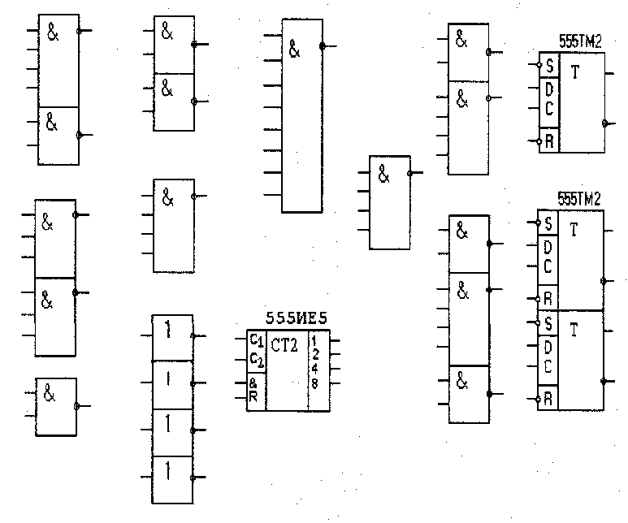

Вариант 2

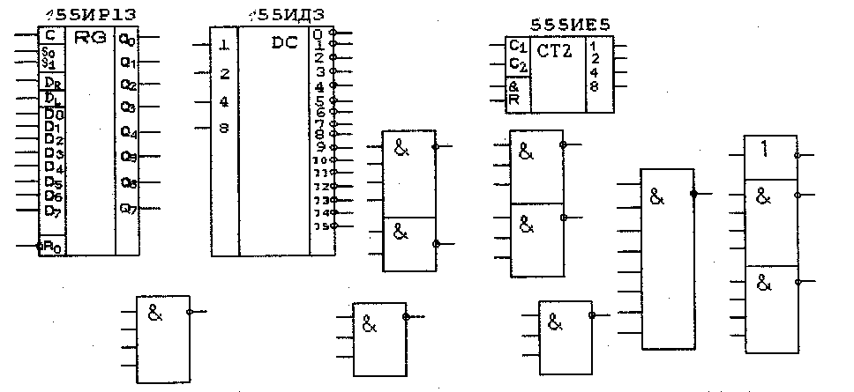

Вариант 3

ПРИЛОЖЕНИЕ Б
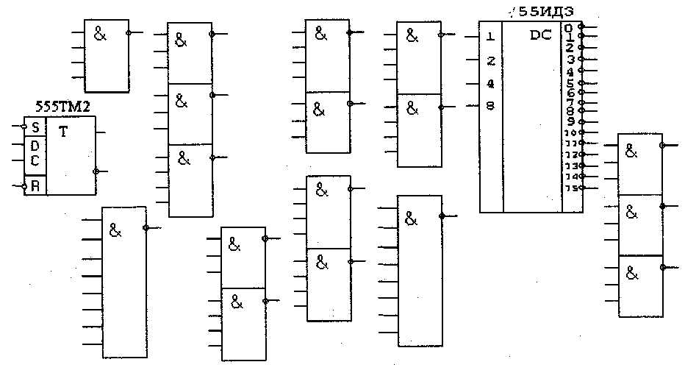

Буквы | Код 1 |  |  |  |  |  |  | Код 2
Буквы | Х7 | Х6 | Х5 | Х4 | Х3 | Х2 | Х1 | У7 | У6 | У5 | У4 | У3 | У2 | У1
А | 0  0 | 0  0 | 0 | 0 | 0 | 0 | 1 | 1 | 0  0 | 0  0 | 0  0 | 1 | 0 | 0
Б | 0 | 0 | 0 | 0 | 0 | 1 | 0 | 1 | 0 | 0 | 0 | 1 | 0 | 1
В | 0 | 0 | 0 | 0 | 0 | 1 | 1 | 1 | 0 | 0 | 0 | 1 | 1 | 0
Г | 0  0 | 0  0 | 0 | 0 | 1 | 0 | 0 | 1 | 0  0 | 0  0 | 0  0 | 1 | 1 | 1
Д | 0 | 0 | 0 | 0 | 1 | 0 | 1 | 1 | 0 | 0 | 1 | 0  0 | 0 | 0
Е | 0 | 0 | 0 | 0 | 1 | 1 | 0 | 1 | 0 | 0 | 1 | 0 | 0 | 1
Ж | 0 | 0 | 0 | 0 | 1 | 1 | 1 | 1 | 0 | 0 | 1 | 0 | 1 | 0
3 | 0 | 0 | 0 | 1 | 0 | 0 | 0 | 1 | 0 | 0 | 1 | 0  0 | 1 | 1
И | 0 | 0 | 0 | 1 | 0 | 0 | 1 | 1 | 0 | 0 | 1 | 1 | 0 | 0
К | 0 | 0 | 0 | 1 | 0 | 1 | 0 | 1 | 0 | 0 | 1 | 1 | 0 | 1
Л | 0 | 0 | 0 | 1 | 0 | 1 | 1 | 1 | 0 | 0 | 1 | 1 | 1 | 0
М | 0 | 0 | 0 | 1 | 1 | 0 | 0 | 1 | 0 | 0 | 1 | 1 | 1 | 1
Н | 0 | 0 | 0 | 1 | 1 | 0 | 1 | 1 | 0 | 1 | 0 | 0  0 | 0 | 0
О | 0 | 0 | 0 | 1 | 1 | 1 | 0 | 1 | 0 | 1 | 0 | 0 | 0 | 1
П | 0 | 0 | 0 | 1 | 1 | 1 | 1 | 1 | 0 | 1 | 0 | 0 | 1 | 0
Р | 0 | 0 | 1 | 0 | 0 | 0 | 0 | 1 | 0 | 1 | 0 | 0  0 | 1 | 1
С | 0 | 0 | 1 | 0 | 0 | 0 | 1 | 1 | 0 | 1 | 0 | 1 | 0 | 0
Т | 0 | 0 | 1 | 0 | 0 | 1 | 0 | 1 | 0 | 1 | 0 | 1 | 0 | 1
У | 0 | 0 | 1 | 0 | 0 | 1 | 1 | 1 | 0 | 1 | 0 | 1 | 1 | 0
Ф | 0 | 0 | 1 | 0 | 1 | 0 | 0 | 1 | 0 | 1 | 0 | 1 | 1 | 1
X | 0 | 0 | 1 | 0 | 1 | 0 | 1 | 1 | 0 | 1 | 1 | 0  0 | 0 | 0
Ц | 0 | 0 | 1 | 0 | 1 | 1 | 0 | 1 | 0 | 1 | 1 | 0 | 0 | 1
Ч | 0 | 0 | 1 | 0 | 1 | 1 | 1 | 1 | 0 | 1 | 1 | 0 | 1 | 0
Ш | 0 | 0 | 1 | 1 | 0 | 0 | 0 | 1 | 0 | 1 | 1 | 0  0 | 1 | 1
Щ | 0 | 0 | 1 | 1 | 0 | 0 | 1 | 1 | 0 | 1 | 1 | 1 | 0 | 0
Ы | 0 | 0 | 1 | 1 | 0 | 1 | 0 | 1 | 0 | 1 | 1 | 1 | 0 | 1
Э | 0 | 0 | 1 | 1 | 0 | 1 | 1 | 1 | 0 | 1 | 1 | 1 | 1 | 0
Ю | 0 | 0 | 1 | 1 | 1 | 0 | 0 | 1 | 0 | 1 | 1 | 1 | 1 | 1
Я | 0 | 0 | 1 | 1 | 1 | 0 | 1 | 1 | 1 | 0 | 0 | 0 | 0 | 0

ПРИЛОЖЕНИЕ В

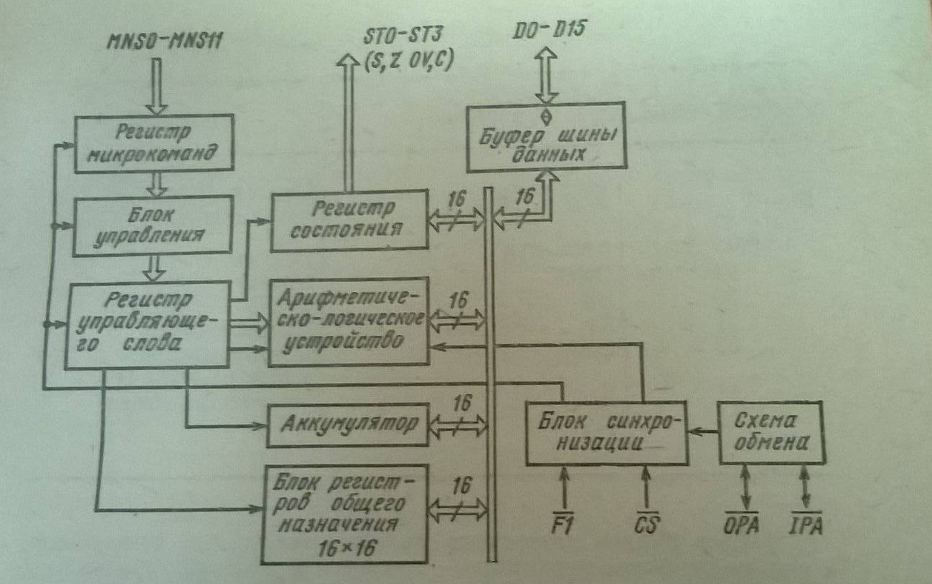

Структурная схема КР588ВС2
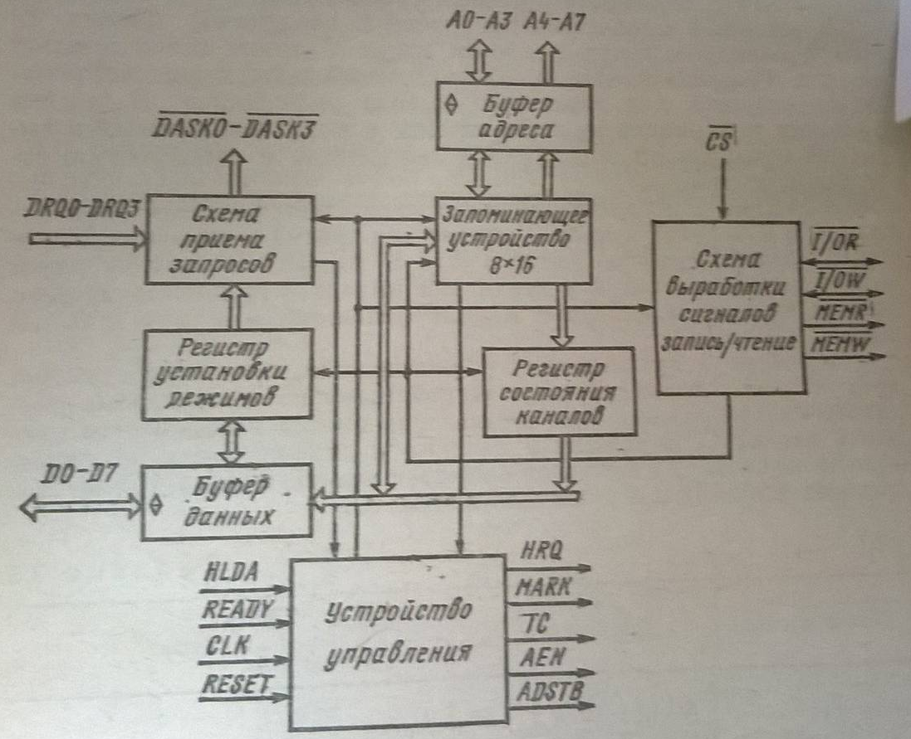

Структурная схема КР580ВТ57

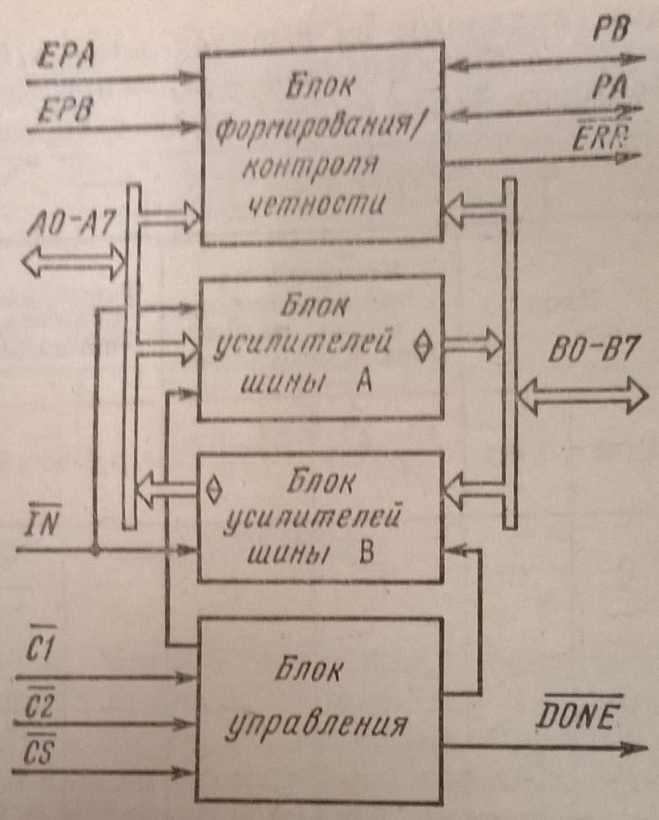

Структурная схема КР588ВА1

ПРИЛОЖЕНИЕ Г
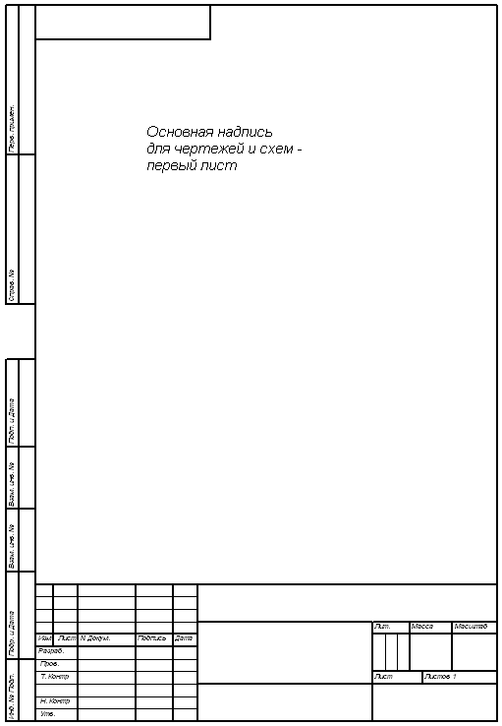

ПРИЛОЖЕНИЕ Д
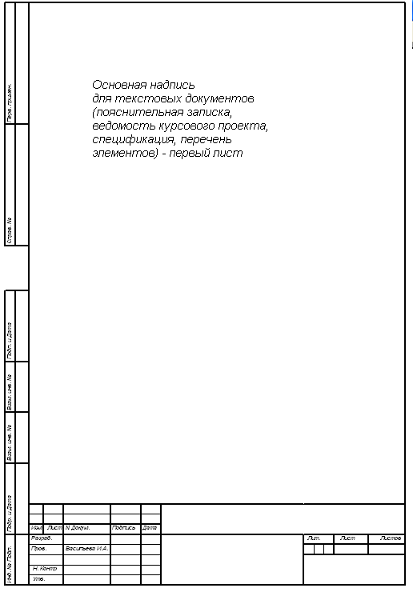
ПРИЛОЖЕНИЕ Е

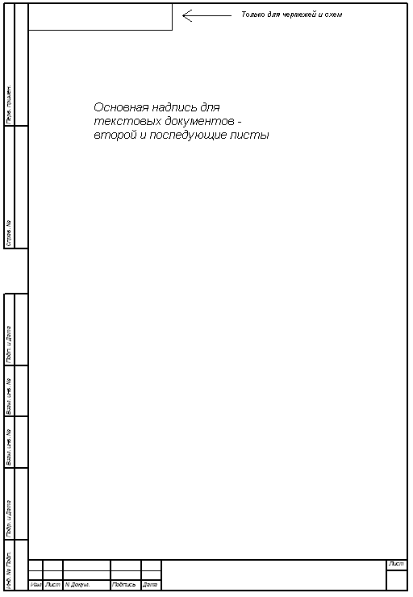

ПРИЛОЖЕНИЕ Ж
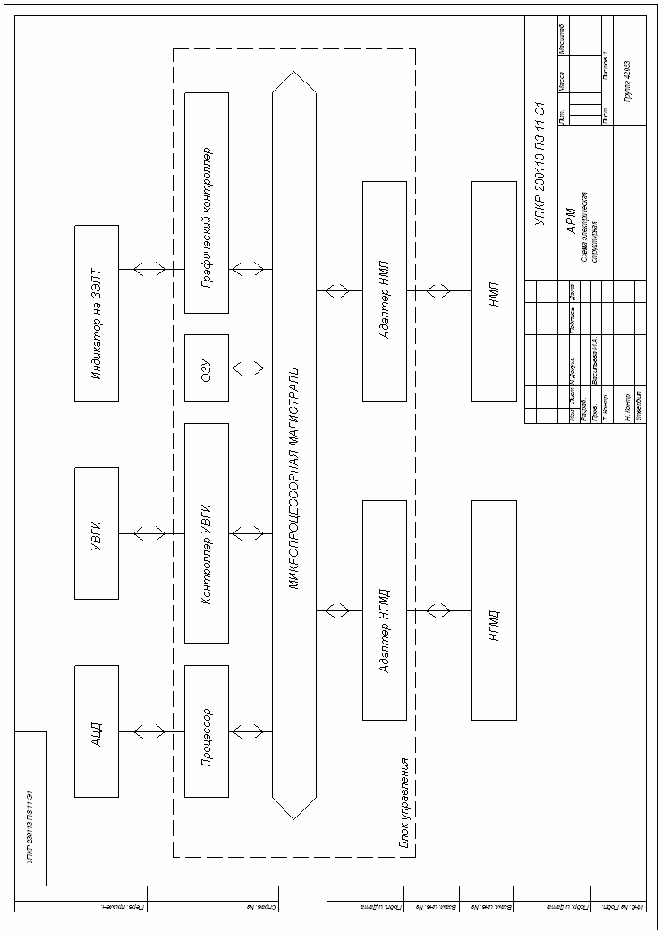
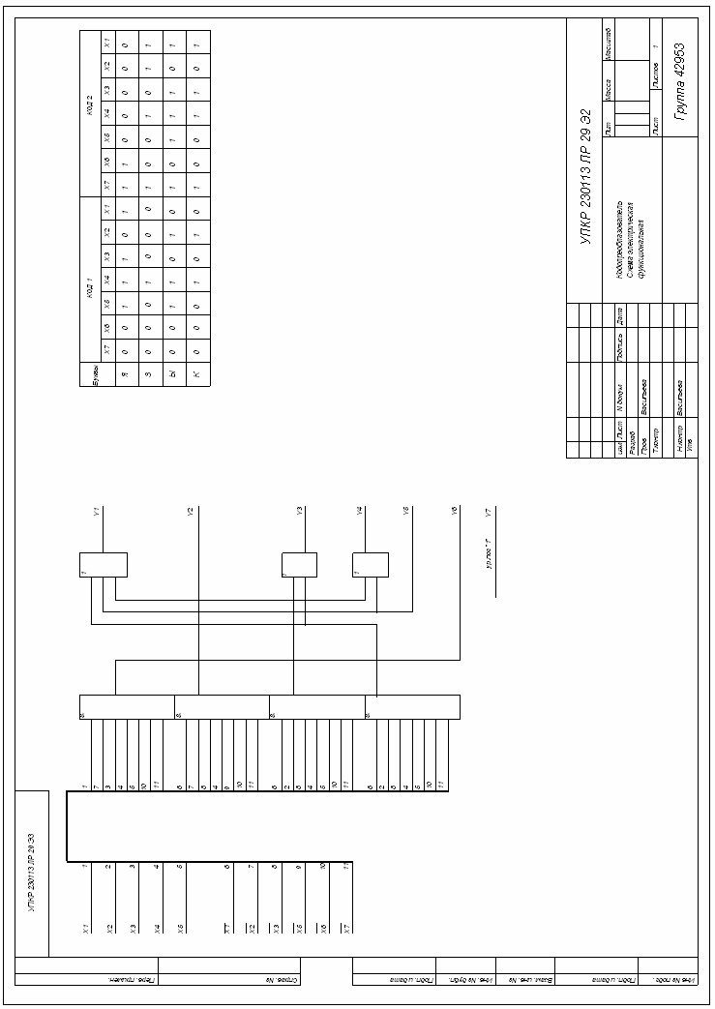
ПРИЛОЖЕНИЕ И

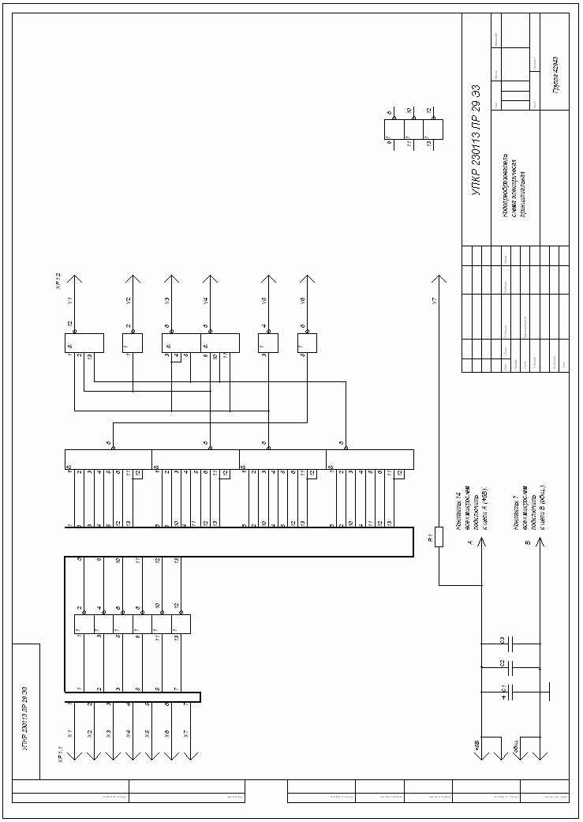
ПРИЛОЖЕНИЕ К
ПРИЛОЖЕНИЕ Л
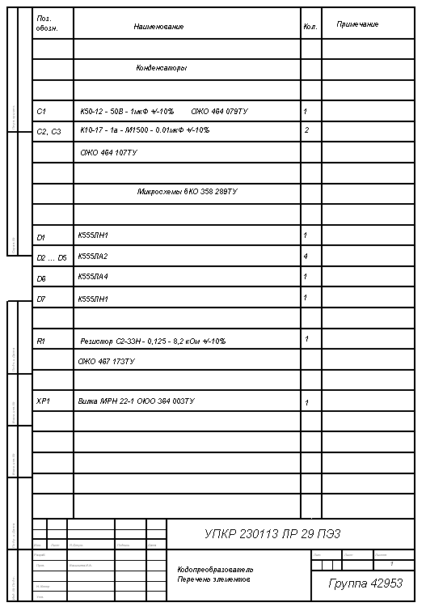

ПРИЛОЖЕНИЕ М

3.3 Расчет надежности устройства

В соответствии с ГОСТ 13.377-78 надежность – это свойство изделия выполнять заданные функции в течение определенного промежутка времени в заданных условиях эксплуатации.
Основным понятием теории надежности является отказ. Отказ – это событие, после появления которого устройство полностью или частично перестает выполнять заданные функции.
Системой элементов называют совокупность совместно действующих элементов, предназначенных для выполнения взаимосвязанных функций. Элемент системы – это часть данной системы, предназначенная для выполнения одной из возможных функций системы.
Системы бывают восстанавливаемые (подлежащие ремонту) и невосстанавливаемые.
Так как отказы - это события случайные, то количественные параметры надежности имеют вероятностный характер. Расчет вероятностных характеристик сложен, поэтому на практике пользуются статистическими показателями надежности, которые получают в результате математической обработки результатов эксперимента.
К основным количественным параметрам относятся следующие: вероятность безотказной работы, интенсивность отказов, время наработки до отказа.
Вероятность безотказной работы P(t) – это вероятность того, что за заданный промежуток времени, в заданных условиях эксплуатации система будет работать исправно, то есть отказа не произойдет. Статистическая оценка вероятности безотказной работы определяется по формуле:
$P(t)=\frac{N_{0}−n(t)}{N_{0}},$
где N₀ – количество изделий, поставленных на испытание;
n(t) – число отказавших элементов за исследуемый промежуток времени.
В начальный момент времени все изделия работают исправно, то есть n(t)=0, тогда P(t)=1. За достаточно большой промежуток времени отказать могут все изделия, поставленные на испытание, то есть n(t)=N₀. Тогда P(t)=0. Таким образом, функция P(t) – это функция убывающая от 1 до 0 (см. рисунок 3.10).
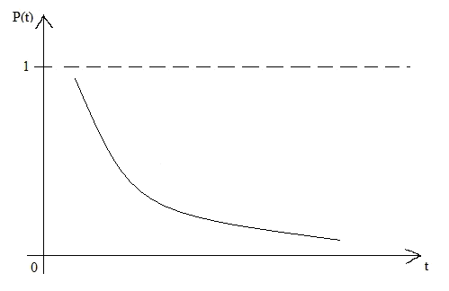
Рисунок 3.10 – График функции P(t)

Интенсивность отказов λ(t) – это отношение количества отказавших элементов в единицу времени к среднему числу исправно работающих элементов за заданный промежуток времени. Формула для определения интенсивности отказов будет следующей:
$λ(t)=\frac{n(t)}{Δt⋅N_{\text{ср}}},$
где n(t) – количество отказавших элементов за время Δt;
Δt – исследуемый промежуток времени;
N_{ср} – среднее количество исправно работающих элементов за время Δt.
График функции λ(t) показан на рисунке 3.11.
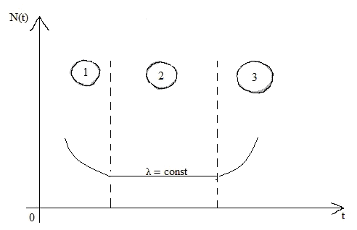
Рисунок 3.11 – График функции λ(t)
На графике, показанный на рисунке 3.11 можно выделить три зоны. Зона «1» соответствует приработке изделия, когда на предприятии-изготовителе предпринимаются меры по увеличению надежности работы изделия. Зона «2» соответствует нормальной работе изделия, когда интенсивность отказов является величиной постоянной. Зона «3» характеризуется резким увеличением интенсивности отказов в следствие старения элементов.
Время наработки до отказа T₀ – это время исправной работы изделия до наступления первого отказа. Это величина, обратная интенсивности отказов, поэтому формула для определения интенсивности отказов будет следующей:
$$T_{0}=\frac{1}{λ(t)}\text{.}$$
Все перечисленные параметры надежности связаны между собой экспоненциальным законом надежности:
$$P_{\text{системы}}=e^{−λ_{\text{системы}}t}=e^{−\frac{t}{T_{0}}},$$
$$λ_{\text{системы}}=\sum_{i=1}^{n}{N_{i}λ_{i},}$$
где P_{системы} – вероятность безотказной работы системы;
λ _{системы} – интенсивность отказов системы;
t – время непрерывной работы изделия;
T₀ – время наработки до отказа системы;
N_{i} – количество элементов i-ого типа;
λ _{i} – интенсивность отказов элементов i-ого типа;
n – количество типов элементов.
Рассчитать систему на надежность - это значит определить показатели надежности, характеризующие систему. Приближенный расчет надежности проводится на этапе эскизного проектирования с целью определения теоретической надежности по формулам, приведенным выше.
Уточненный расчет надежности проводится на этапе технического проекта по формулам, приведенным выше, но значения интенсивности отказов элементов берутся в зависимости от температуры окружающее среды и коэффициента электрической нагрузки элемента. Коэффициент электрической нагрузки - это отношение реальной нагрузки элемента к номинальной. Критерием оценки степени электрической нагрузки является та величина, которая оказывает решающее воздействие на работоспособность элементов, например:

$K_{н_{\text{рез}}}=\frac{P_{р}}{P_{н}}$,

$K_{н_{\text{конд}}}=\frac{U_{р}}{U_{н}}$.

Иногда сложно определить коэффициент нагрузки (для элементов индикации, разъемов, ИМС), тогда для таких элементов принимают максимальное значение коэффициента электрической нагрузки (K_{н}=1 – худший случай).
Зависимость реальной интенсивности отказов от номинальной определяется следующей формулой через поправочный коэффициент «а».
$λ_{i}=a⋅λ_{0},$
где λ_{i} - реальная интенсивность отказов;
a – поправочный коэффициент, зависящий от коэффициента электрической нагрузки и температуры окружающей среды (выбирается из справочных таблиц [ ]);
λ₀ – номинальная интенсивность отказов (выбирается из справочных таблиц [ ]).
Расчеты надежности сводятся в таблицу 3.1 и проводятся на минимальную и максимальную температуру эксплуатации изделия.
После определения значения интенсивности отказов системы для двух температур производится расчет значений времени наработки на отказ (T₀) и вероятности безотказной работы устройства (Р_{системы}) также для двух температур.

λ_{сист 1}=43,372*10⁻⁶  T₀₁ = 1/ λ_{сист 1} = 1/43*10⁻⁶ = 23000 ч,  Р_{системы} = е^{λt} = е^{-43*10-6*10-3} = e^{-0,043} = 0,9579 | λ_{сист 2}=63,97*10⁻⁶  T₀₂ = 1/ λ_{сист 1} = 1/64*10⁻⁶ = 15000 ч,  Р_{системы} = е^{λt} = е^{-64*10-6*10-3} = e^{-0,064} = 0,9380

Таблица 3.1
Поз.  обозн. | Наименование | Кол. элементов  N_{i} | Коэффициент нагрузки  K_{n} | Номинальная интенсивность отказов | Реальная интенсивность отказов t= + 20⁰ C λ_{i}=λ₀*a_{i} |  |  | Реальная интенсивность отказов t= + 50⁰ C λ₀*a₂
 |  |  |  |  | a₁ | λ_{i}*10⁻⁶ 1/ч | λ_{i} N_{i} *10⁻⁶ 1/ч | a₂ | λ_{i}*10⁻⁶ 1/ч | λ_{i} N_{i} *10⁻⁶ 1/ч
C1 | Конденсаторы  К50-12-25В-2мкФ+/-10% ОЖО 464 079ТУ | 1 | 0,2 | 2,4 | 0,65 | 1,56 | 1,56 | 1,73 | 4,15 | 4,15
C2...C8 | К10-17-1а-Н50-0,1 мкФ+/-10% ОЖО 460 107ТУ | 7 | 0,2 | 1,4 | 0,06 | 0,084 | 0,588 | 0,08 | 0,112 | 0,784
C9 | К10-17-1а-М1500-0,012мкФ ± 10% ОЖО 460 107 ТУ | 1 | 0,2 | 1,4 | 0,06 | 0,084 | 0,084 | 0,08 | 0,112 | 0,784
D1, D13 | Микросхемы  бко 348 289ТУ  К555ЛН1 | 2 | 1 | 0,5 | 1 | 0,5 | 1 | 2,2 | 1,1 | 2,2
D2, D3 | К555ИР35 | 2 | 1 | 1 | 1 | 1 | 2 | 2,2 | 2,2 | 4,4
D4, D5 | К555ЛA3 | 2 | 1 | 0,5 | 1 | 0,5 | 1 | 2,2 | 1,1 | 2,2
D6,D10 | К555СП1 | 2 | 1 | 1 | 1 | 1 | 2 | 2,2 | 2,2 | 4,4
D8, D9,  D16, D17 | К555ЛА11 | 4 | 1 | 0,5 | 1 | 0,5 | 2 | 2,2 | 1,1 | 4,4
D7, D11 | К555ИЕ7 | 2 | 1 | 1 | 1 | 1 | 2 | 2,2 | 2,2 | 4,4
D12 | К555ЛИ1 | 1 | 1 | 0,5 | 1 | 0,5 | 0,5 | 2,2 | 1,1 | 1,1
D14, D15 | К555ЛА2 | 2 | 1 | 0,5 | 1 | 0,5 | 1 | 2,2 | 1,1 | 2,2
D18 | К555ТМ2 | 1 | 1 | 1 | 1 | 1 | 1 | 2,2 | 2,2 | 2,2
D19 | К555ЛА4 | 1 | 1 | 0,5 | 1 | 0,5 | 0,5 | 2,2 | 1,1 | 1,1
D20 | К555ЛА3 | 1 | 1 | 0,5 | 1 | 0,5 | 0,5 | 2,2 | 1,1 | 1,1
R1...R16 | Резисторы  C2-33Н-0,125-8,2 КОм+/-10% ОЖО 467 173ТУ | 16 | 0,007 | 0,3 | 0,15 | 0,045 | 0,72 | 0,34 | 0,102 | 1,632
VD1..VD16 | Светодиоды  АЛ102 АОАО 336 041 ТУ | 16 | 1 | 0,61 | - | 0,61 | 9,76 | - | 0,61 | 9,76
XP1 | Вилка  СНП58-64/94 19В-23-2В 364 043ТУ | 1 | 1 | 0,6 | - | 0,6 | 0,6 | - | 0,6 | 0,6
 | Пайки | 414 | 1 | 0,04 | - | 0,04 | 16,56 | - | 0,04 | 16,56
 |  |  |  |  | λ_{сист 1}=43,372*10⁻⁶ |  |  | λ_{сист 2}=63,97*10⁻⁶

Приведенный расчет надежности изделия с учетом температурного режима и коэффициента электрической нагрузки элементов показал:
- Интенсивность отказов с увеличением температуры растет;
- Вероятность безотказности работы и время наработки до отказа с увеличением температуры уменьшаются;
- Вероятность безотказной работы системы можно считать достаточно высокой, так как ее величина близка к единице, что объясняется преимущественным использованием в изделии интегральных микросхем;
- Полученные количественные значения надежности являются несколько заниженными, поскольку для некоторых элементов были приняты максимальные значения коэффициента электрической нагрузки. При работе в реальных условиях значения параметров надежности окажутся несколько выше.

ПРИЛОЖЕНИЕ Н
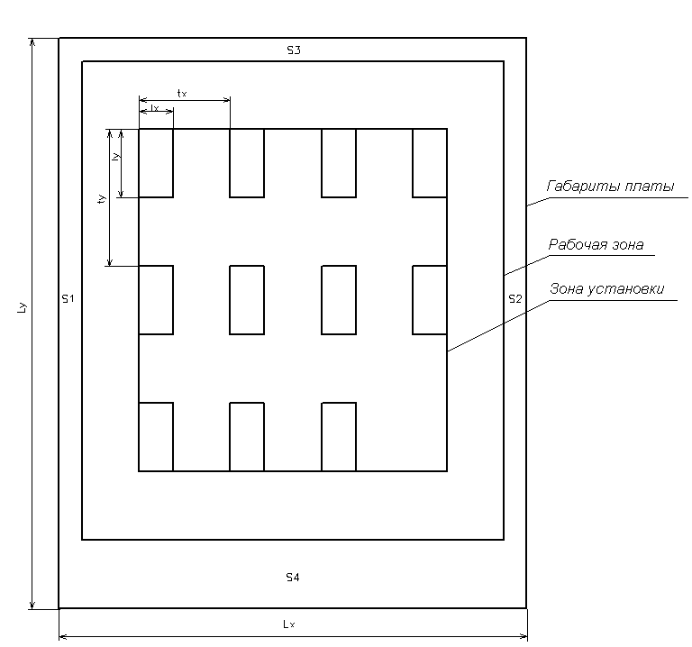

ПРИЛОЖЕНИЕ П

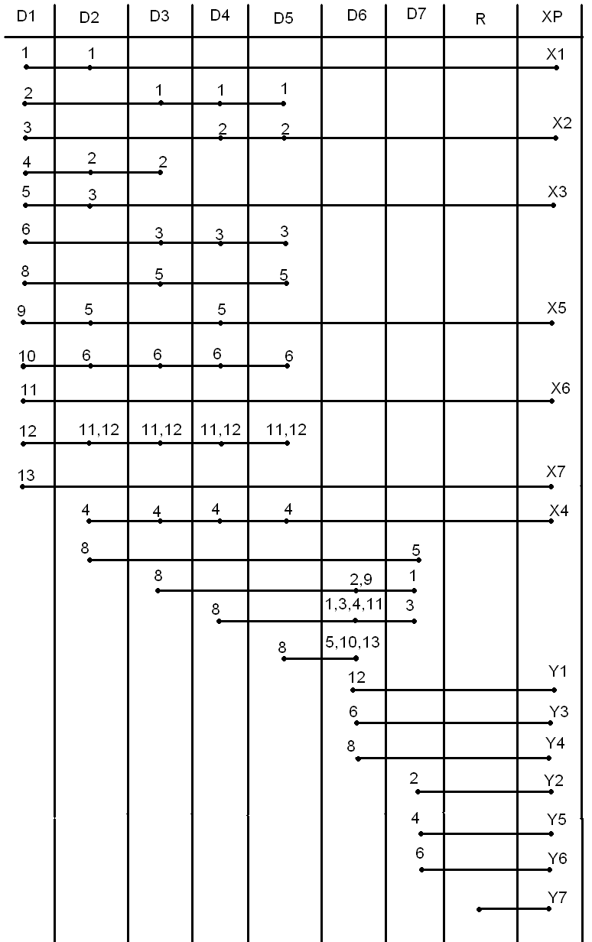

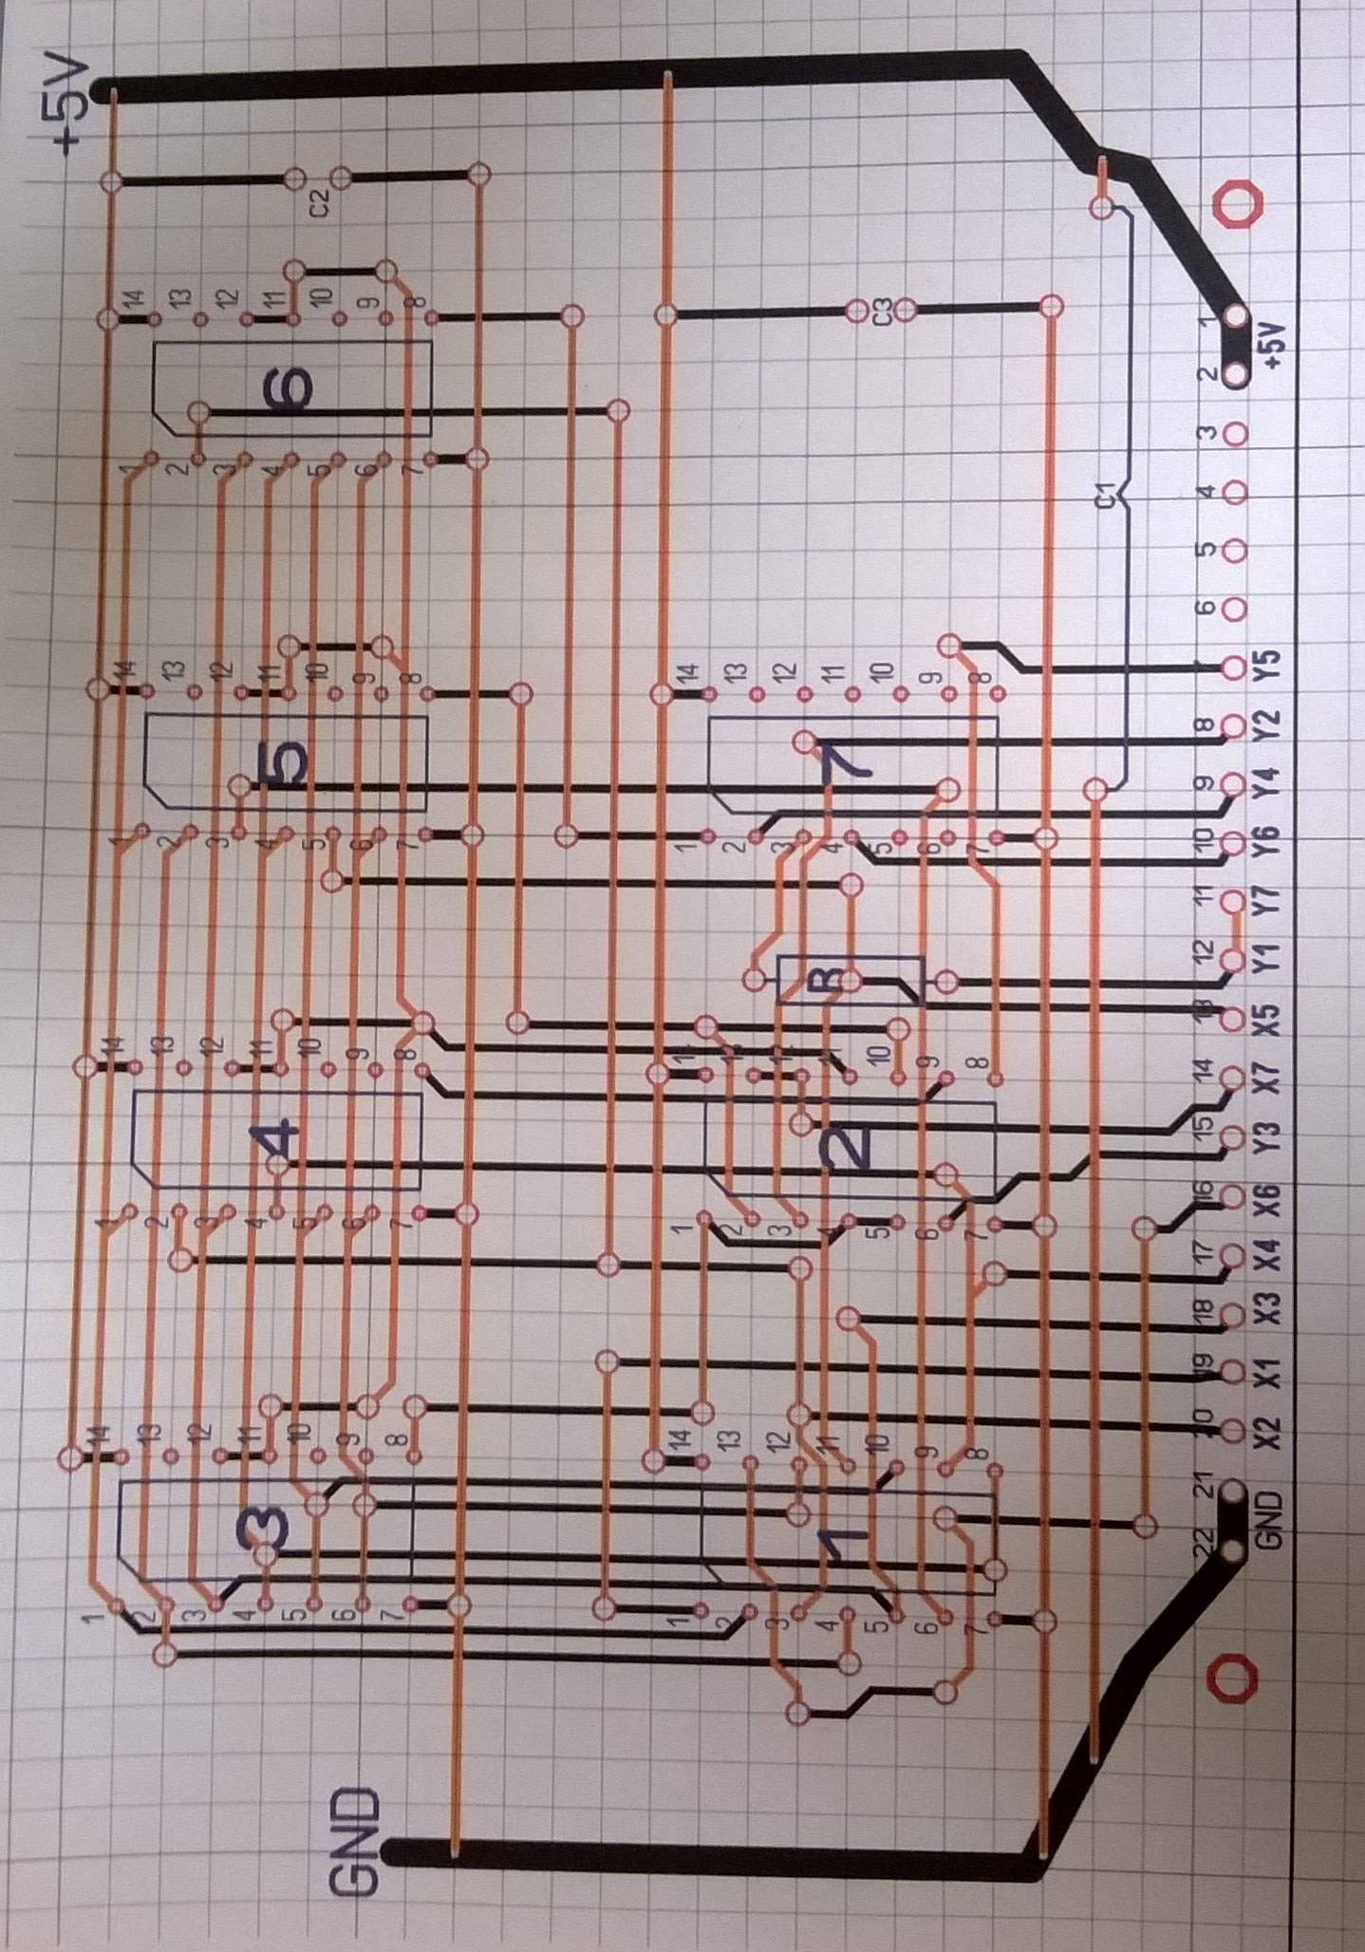
ПРИЛОЖЕНИЕ Р

ПРИЛОЖЕНИЕ С

Этапы создания компонента
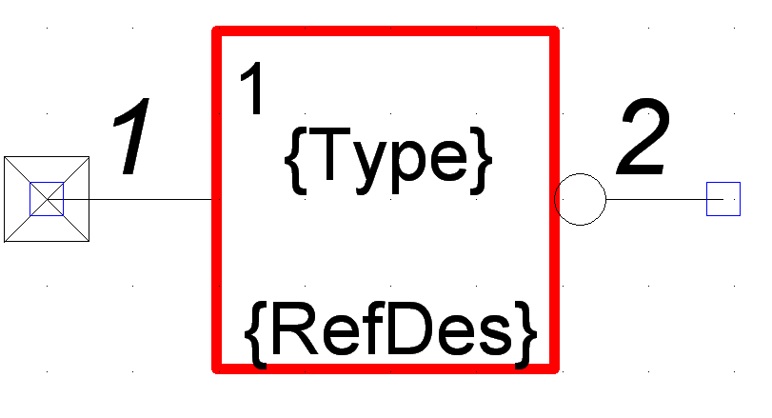

Рисунок С.1 – Символ элемента К555 ЛН1

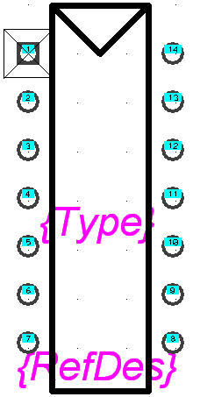

Рисунок С.2 – Корпус элемента К555 ЛН1

Таблица А.1 – Упаковочная таблица элемента К555ЛН1

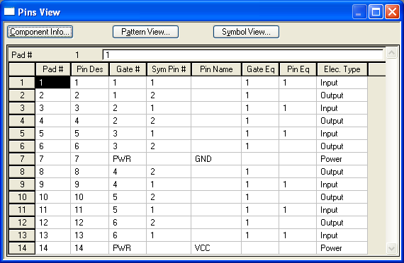

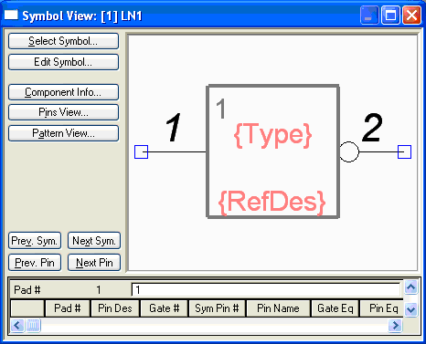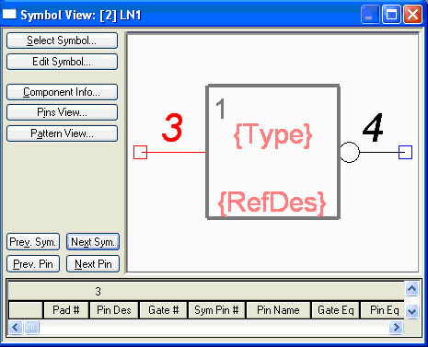
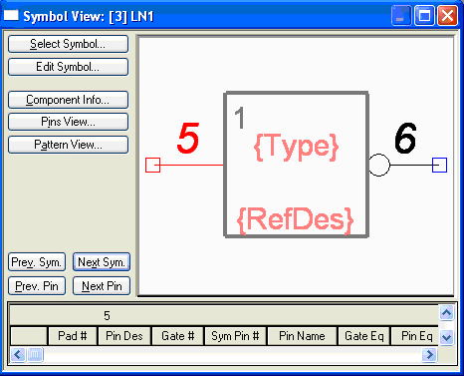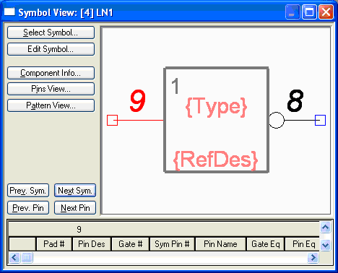
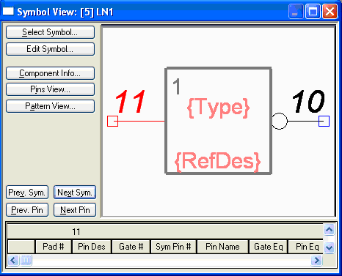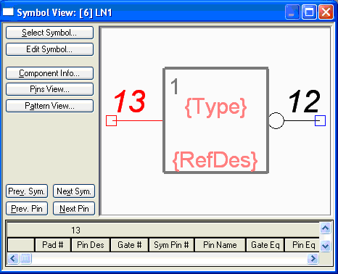

Рисунок С.3 - Упакованный элемент К555 ЛН1

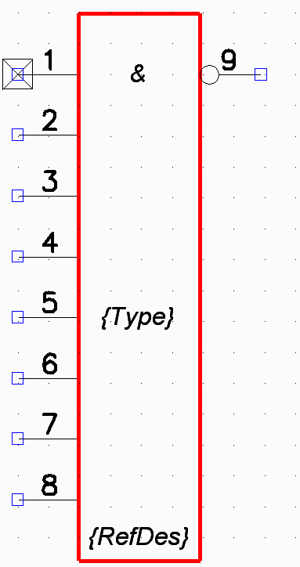
Рисунок С.4- Символ элемента К555ЛА2

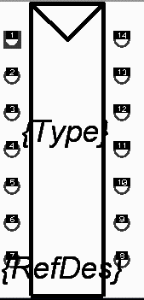
Рисунок С.5- Корпус элемента К555ЛА2

Таблица С.2 – Упаковочная таблица элемента К555ЛА2

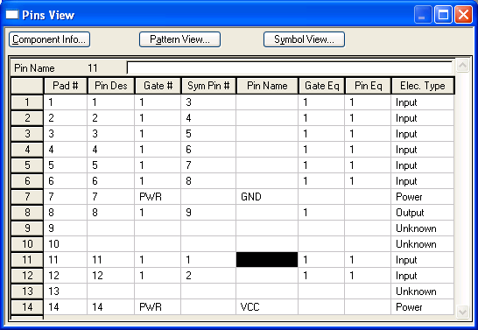

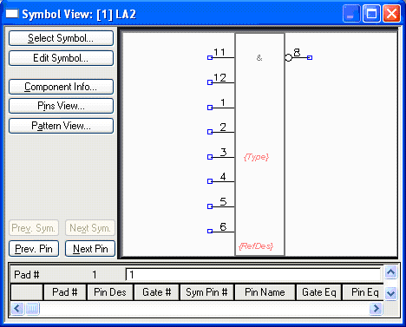

Рисунок С.6 – Упакованный элемент К555ЛА2

ПРИЛОЖЕНИЕ Т

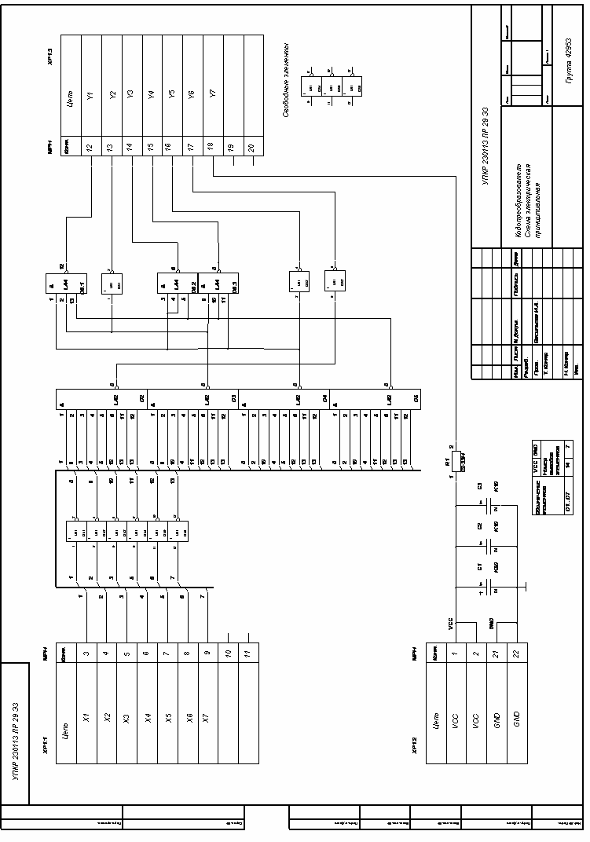

ПРИЛОЖЕНИЕ У
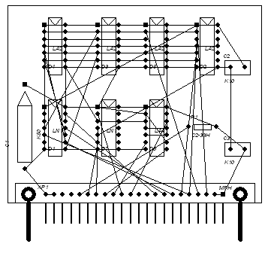
ПРИЛОЖЕНИЕ Ф

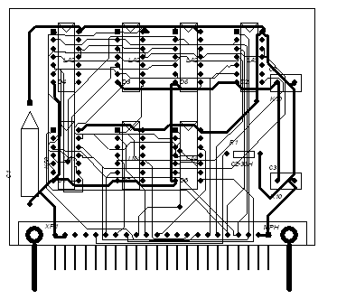

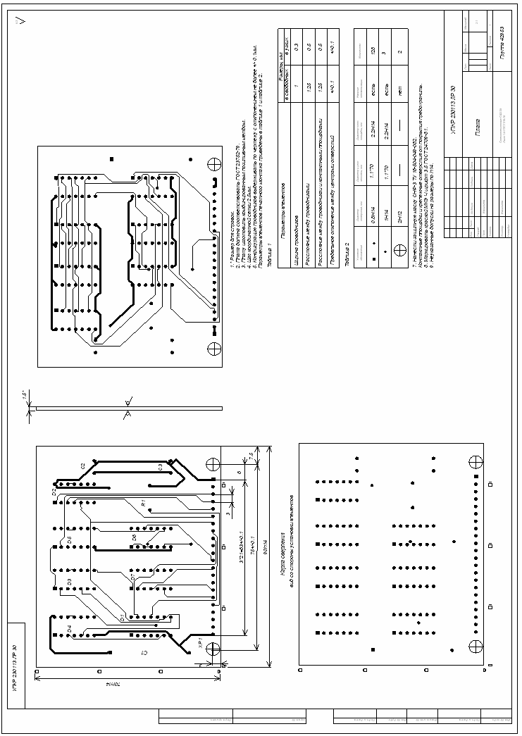
ПРИЛОЖЕНИЕ Х

ПРИЛОЖЕНИЕ Ц
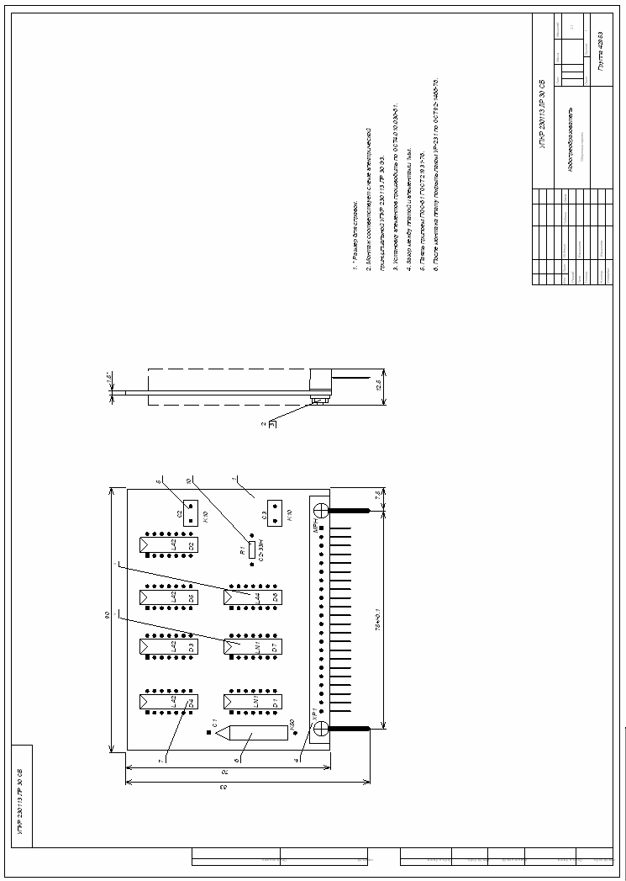

ПРИЛОЖЕНИЕ Ш
